

**โครงงานวิทยาศาสตร์**

**เรื่อง พฤกษเคมีเบื้องต้นและประสิทธิภาพการกำจัดลูกน้ำยุง**

**ของสารสกัดหยาบใบขนุน**

**Phytochomical Sereening Test and Efficiency Eradication of Larvae in Crude Extract of *Artocarpus heterophyllus***

โดย

นาย ณัฐพงศ์ เพชรสีม่วง

นาย ธนภูมิ พงษ์ประชา

นางสาว ณภัทร อนิวัตกูลชัย

ครูที่ปรึกษา

นาย ณัฐชา พัฒนา

รายงานนี้เป็นส่วนหนึ่งของรายวิชา ว 30285 โครงงานวิทยาศาสตร์ 2

ตามหลักสูตรห้องเรียนพิเศษวิทยาศาสตร์ของ สสวท.

โรงเรียนปากช่อง

ภาคเรียนที่ 1 ชั้นมัธยมศึกษาปีที่ 6 ปีการศึกษา 2560



**โครงงานวิทยาศาสตร์**

**เรื่อง พฤษเคมีเบื้องต้นและประสิทธิภาพการกำจัดลูกน้ำยุง**

**ของสารสกัดหยาบใบขนุน**

**Phytochomical Sereening Test and Efficiency Eradication of Larvae in Crude Extract of *Artocarpus heterophyllus***

โดย

นาย ณัฐพงศ์ เพชรสีม่วง

นาย ธนภูมิ พงษ์ประชา

นางสาว ณภัทร อนิวัตกูลชัย

ครูที่ปรึกษา

นาย ณัฐชา พัฒนา

รายงานนี้เป็นส่วนหนึ่งของรายวิชา ว 30285 โครงงานวิทยาศาสตร์ 2

ตามหลักสูตรห้องเรียนพิเศษวิทยาศาสตร์ของ สสวท.

โรงเรียนปากช่อง

ภาคเรียนที่ 1 ชั้นมัธยมศึกษาปีที่ 6 ปีการศึกษา 2560

**บทคัดย่อ**

โครงงานนี้ได้ทำการสกัดสารสกัดหยาบใบขนุนตรวจสอบสารสำคัญเบื้องต้นและทดสอบประสิทธิภาพการกำจัดลูกน้ำยุงของการสกัดสารสกัดหยาบโดยใช้ใบขนุนแห้ง 50 100 และ 200 กรัม ทำละลายด้วยอะซิโตน 80 % ปริมาตร 600 มิลลิลิตร การทดสอบสารสำคัญเบื้องต้นในสารสกัดหยาบใบขนุน ได้แก่ การทดสอบแทนนิน การทดสอบฟลาโวนอยด์ โดยทดสอบไซยานิดิน และ

ลิวโคแอนโธไซยานิน และการทดสอบซาโปนินโดยดูการเกิดฟอง

ผลการทดลองพบว่าสารสกัดหยาบจากใบขนุน 50 กรัม มีปริมาณสารสกัดหยาบมากที่สุดคิดเป็น 2.42 % การตรวจสอบสาระสำคัญเบื้องต้นพบสารในกลุ่มฟลาโวนอยด์ประเภท

ลิวโคแอนโธไซยานิน และ สารสกัดหยาบใบขนุนความเข้มข้น 800 ppm มีประสิทธิภาพในการกำจัดลูกน้ำยุงได้ดีที่สุด

**กิตติกรรมประกาศ**

โครงงานเรื่องนี้ประกอบด้วยการดำเนินงานหลายขั้นตอนนับตั้งแต่การศึกษาหาข้อมูล การทดลอง การวิเคราะห์ผลการทดลอง การจัดทำโครงงานเป็นรูปเล่ม จนกระทั่งโครงงานนี้สำเร็จลุล่วงไปได้ด้วยดี ตลอดจนได้รับการสนับสนุนจากบุคคลหลายท่าน คณะผู้จัดทำตระหนักและซาบซึ้งในความกรุณาจากทุกๆ ท่านเป็นอย่างยิ่ง ณ โอกาสนี้ ขอขอบพระคุณทุกๆ ท่านดังนี้

ขอบพระคุณนาย ณัฐชา พัฒนา อาจารย์ที่ปรึกษาผู้ให้คำแนะนำและได้เมตตาให้ความช่วยเหลือในทุกๆ ด้าน ติดตามการทำโครงงานจนกระทั่งเสร็จสมบูรณ์

นาง ณภัชนันท์ ภาคิณศุภเศรษฐ์ อาจารย์ผู้ให้คำแนะนำและ ติดตามการทำโครงงานจนกระทั่งเสร็จสมบูรณ์ นาย แสนชัย การงาน อาจารย์ผู้ให้คำแนะนำ และติดตามการทำโครงงานจนกระทั่งเสร็จสมบูรณ์ สุดท้ายนี้ต้องกราบขอบพระคุณพ่อแม่ที่ได้กำลังใจสนับสนุนด้านต่างๆ และขอบใจเพื่อนๆ ชั้น ม.6/7 ที่ช่วยเหลือในการทำโครงงาน

คณะผู้จัดทำโครงงาน

**สารบัญ**

**หน้า**

บทคัดย่อ ก

กิตติกรรมประกาศ ข

สารบัญ ค

สารบัญตาราง ง

สารบัญภาพ จ

บทที่ 1 บทนำ 1

บทที่ 2 เอกสารและงานวิจัยที่เกี่ยวข้อง 3

บทที่ 3 วิธีดำเนินการทดลอง 15บทที่ 4 ผลการทดลอง 21

บทที่ 5 สรุป อภิปรายผล และ ข้อเสนอแนะ 29

บรรณานุกรม 32

ภาคผนวก 34

**สารบัญตาราง**

**ตารางที่**  **หน้า**

ตารางที่ 3.1 เปรียบเทียบผลการทดสอบแทนนิน 18

ตารางที่ 4.1 ตารางผลการเปรียบเทียบปริมาณสารสกัดหยาบจากใบขนุนที่ได้

จากการสกัดโดยใช้ปริมาณใบ 50 100 และ 200 กรัม สกัดโดยใช้

อะซีโตน 80 % ปริมาตร 600 มิลลิลิตร 21

ตารางที่ 4.2 ตารางผลการทดสอบสารแทนนินในสารสกัดหยาบจากใบขนุนที่ได้

จากการสกัดโดยใช้ปริมาณใบ 50 100 และ 200 กรัม22

ตารางที่ 4.3 ตารางผลการตรวจหาฟลาโวนอยด์ในสารสกัดหยาบจากใบขนุนที่ได้

จากการสกัดโดยใช้ปริมาณใบ 200 กรัม 24

ตารางที่ 4.4 ตารางผลการตรวจสอบซาโปนินในสารสกัดหยาบจากใบขนุนที่ได้

จากการสกัดโดยใช้ปริมาณใบ 200 กรัม 25

ตารางที่4.5 ตารางผลการทดสอบประสิทธิภาพสารสกัดหยาบจากใบขนุนความเข้มข้น

100 200 400 และ 800 ppm ที่มีผลต่อการกำจัดลูกน้ำยุงที่ตาย

ในระยะเวลา 5 10 20 และ 30 นาที 27

**สารบัญภาพ**

**ภาพที่**  **หน้า**

ภาพที่ 2.1 ขนุน 3

ภาพที่ 2.2 โครงสร้างทั่วไปของแทนนิน 5

ภาพที่ 2.3 โครงสร้างซาโปนิน 8

ภาพที่ 2.4 โครงสร้างพื้นฐานของฟลาโวนอยด์ 9

ภาพที่ 2.5 โครงสร้างสารประกอบกลุ่มฟลาโวนอยด์ประเภทต่างๆ 10

ภาพที่ 2.6 วัฏจักรยุง 11

ภาพที่ 4.1 สารสกัดหยาบจากใบขนุนที่สกัดได้ 22

ภาพที่ 4.2 ผลการทดสอบแทนนินในกรดแทนนิก 23

ภาพที่ 4.3 ผลการทดสอบแทนนินในสารสกัดหยาบใบขนุนที่สกัดด้วยใบ 200 กรัม 23

ภาพที่ 4.4 การทดสอบหา ฟลาโวน ฟลาโวนอล ฟลาโวโนน และลิวโคแอนโธไซยานิน 24ภาพที่ 4.5 การทดสอบหาลิวโคแอนโธไซยานิน 25

ภาพที่ 4.6 การทดสอบซาโปนิน 25

ภาพที่ 4.7 การทดสอบประสิทธิภาพของสารสกัดจากใบขนุน 27

**บทที่ 1**

**บทนำ**

**1.1 ที่มาและความสำคัญ**

โรคไข้เลือดออกเป็นโรคติดต่อที่เป็นปัญหาทางสาธารณสุขที่สำคัญเนื่องจากมีแนวโน้มการระบาดในหน้าฝนของไทยทุกปี โดยพาหะนำโรคคือยุงลาย

ยุงลายไม่เพียงแต่เป็นพาหะนำโรคไข้เลือดออกเท่านั้นแต่ยังนำโรคร้ายแรงอีกหลายอย่างมาด้วย เช่น โรคไข้มาลาเรีย โรคเชื้อไวรัสชิคุนกุนยา โรคไวรัสซิกา ซึ่งเป็นอันตรายต่อมนุษย์โดยเฉพาะ เด็กวัยเรียนที่มีอายุ ตั้งแต่ 5 – 15 ปี และรองลงมาคือเด็กวัยก่อนเรียน ปัจจุบันยังพบผู้ป่วยไข้เลือดออกในผู้ใหญ่และมีการเกิดตลอดทั้งปีอีกด้วยจากปัญหาอันตรายนี้เองทางกระทรวงสาธารณสุขจึงออกมารณรงค์ขอความร่วมมือจาก โรงเรียน ชุมชน สถานที่ราชการต่างๆจัดหาสารกำจัดลูกน้ำ ยุงลาย การกำจัดแหล่งเพาะพันธุ์ลูกน้ำยุงลาย การใช้วิธีทางธรรมชาติในการกำจัดยุงลาย และการป้องกันไม่ให้ตนเองถูกกัด

ทางผู้จัดทำสังเกตเห็นว่าภาชนะที่มีน้ำขังใต้ต้นขนุนซึ่งมีใบขนุนอยู่ไม่มียุงมาไข่เลย จึงมีความสนใจที่จะนำใบขนุนมาใช้ในการกำจัดลูกน้ำยุงเพื่อลดปัญหาดังกล่าวก่อนที่ลูกน้ำยุงจะเจริญเติบโตไปสร้างปัญหาในชุมชน

**1.2 วัตถุประสงค์**

1.2.1 เพื่อเปรียบเทียบปริมาณสารสกัดหยาบใบขนุนที่ได้จากการสกัดโดยใช้ปริมาณใบ 50 100 และ 200 กรัม ในสารละลายอะซีโตน 80 % 600 มิลลิลิตร

1.2.2 เพื่อศึกษาปริมาณสารสารสำคัญในสารสกัดหยาบใบขนุน

1.2.3 เพื่อศึกษาประสิทธิภาพของสารสกัดหยาบจากใบขนุนในการกำจัดลูกน้ำ

**1.3 ขอบเขตของการศึกษา**

1.3.1 ใบขนุนที่ใช้สกัด คือ ส่วนของใบทั้งใบแก่และใบอ่อนรวมกันนำมาตากแดดให้แห้งเป็นเวลา 3 วัน แล้วบดให้ละเอียด

1.3.2 สารที่ใช้ในการสกัด คือ สารละลายอะซิโตน 80 %

1.3.3 ใบขนุนที่ใช้มาจากต้นเดียวกัน บริเวณบ้าน ในเดือนเมษายน

1.3.4 สารสกัดหยาบจากใบขนุนที่ใช้ในการทดลอง คือ สารสกัดที่ได้จากการสกัดใบ 200 กรัม โดยนำมาละลายในเอทานอล 95% ปริมาตร 600 มิลลิลิตร แบ่งเป็น 4 ความเข้มข้น คือ 100 200 400 และ 800 ppm

1.3.5 เวลาที่ใช้ในการทดลอง คือ การทดลองละ 30 นาที โดยสังเกตทุกๆ 5 10 20 และ 30 นาที

1.3.6 ลูกน้ำที่ใช้ในการทดลอง คือ ลูกน้ำในน้ำขังบริเวณบ้าน มีอายุ 3-4 วัน

**1.4 สมมติฐานของโครงงาน**

สารสกัดหยาบจากใบขนุนความเข้มข้น 800 ppm มีประสิทธิภาพในการกำจัดลูกน้ำได้ดีที่สุด

**1.5 ตัวแปร**

ตัวแปรต้น ความเข้มข้นของสารสกัดหยาบใบขนุน

ตัวแปรตาม ประสิทธิภาพในการกำจัดลูกน้ำ

ตัวแปรควบคุม สถานที่ในการทดลอง ระยะเวลาในการทดลอง จำนวนของลูกน้ำที่ใช้ทดลอง

วิธีการเตรียมความเข้มข้น คือวิธีการเดียวกัน อายุใบที่ใช้สกัด กระบวนการทดลอง ลูกน้ำในน้ำขังบริเวณบ้าน มีอายุ 3-4 วัน

**1.6 นิยามศัพท์เฉพาะ**

1.6.1 สารสกัดหยาบใบขนุน คือ สารสกัดที่ได้มาจากการสกัดแบบหยาบจากใบขนุนโดยนำไปแช่ในตัวทำละลายอะซิโตน 80% ปริมาตร 600 มิลลิลิตร เป็นเวลา 1 สัปดาห์

1.6.2 สารสำคัญหมายถึง สารแมทาบอไลท์ทุติยภูมิในพืชโดยทำการทดสอบหาแทนนิน

ซาโปนิน และฟลาโวนอยด์

**1.7 นิยามเชิงปฏิบัติการ**

1.7.1 ประสิทธิภาพ คือ สังเกตจากจำนวนลูกน้ำที่ตาย

**บทที่ 2**

**เอกสารและงานวิจัยที่เกี่ยวข้อง**

ในการทำโครงงานวิทยาศาสตร์เรื่อง พฤกษเคมีเบื้องต้นและประสิทธิภาพการกำจัดลูกน้ำยุงของสาร สกัดหยาบใบขนุน คณะผู้จัดทำได้ศึกษาเอกสารและงานวิจัยที่เกี่ยวข้องโดยมีหัวข้อดังนี้

**2.1 ขนุน**

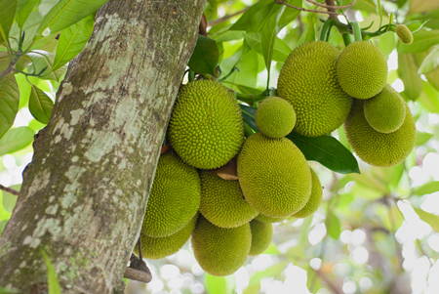

ภาพที่ 2.1 ขนุน

ชื่อวิทยาศาสตร์ *Artocarpus heterophyllus* หรือ *A. heterophylla*  
Kingdom : Plantae – Plants  
Division : Magnoliophyta – Flowering plants   
Class : Magnoliopsida – Dicotyledons  
Order : Urticales Family Moraceae  
Genus : Artocarpus  
Species : A. heterophyllus

ขนุน เป็นไม้ยืนต้นขนาดกลางถึงขนาดใหญ่ สูงประมาณ 8-15 เมตร เป็นไม้เนื้ออ่อน แก่นสีเหลือง ใบเป็นใบเดี่ยวเรียงสลับ แผ่นใบมีลักษณะรีกว้าง 5-8 เซนติเมตร ยาว 10 -15 เซนติเมตร ก้านใบยาว 1-2.5 เซนติเมตร ปลายใบทู่ถึงแหลม โคนใบมน ผิว ด้านหลังใบมีสีเข้มเป็นมัน เนื้อใบหนา ผิวใบด้านท้องใบจะสากมือ ดอกเป็นช่อแบบช่อเชิงลด แยกเพศอยู่บนต้นเดียวกัน ช่อดอกตัวผู้จะออกจากโคนกิ่ง ลําต้น และง่ามใบ ลักษณะของดอกเป็น แท่ง ยาว ประมาณ 2.5 เซนติเมตร ช่อดอกตัวเมียเป็นแท่งกลม ออกจากลําต้น ก้านใบมีขนาดใหญ่ ดอกตัวผู้มี กลิ่นคล้ายส่าเหล้า ส่วนของเนื้อท่ีรับประทานเจริญมาจากกลีบดอก ผลเป็นผลรวมมีลักษณะกลม และ ยาว มีขนาดใหญ่ หนัก 10-20 กิโลกรัม ในสภาพื้นที่ปลูกที่เหมาะสมขนุนจะให้ผลผลิตมาก ถึงปีละ 2 ครั้ง สามารถเจริญเติบโตได้ในทุกสภาพพื้นที่ของประเทศไทย มีความทนแล้งได้ดีเท่าๆ กับมะม่วงจึงทําให้มีพื้นที่เพาะปลูกกระจายอยู่ทั่วทุกภาคของประเทศ ภาคอีสาน เรียก บักมี่ ภาคเหนือ เรียก บาหนุน กาญจนบุรี เรียก กิกระนู ภาษาไทยใหญ่เรียก ลาง ชื่อสามัญ คือ Jack Fruit Tree และมีถิ่นกําเนิดในเอเชียใต้ และแพร่หลายมายัง เอเชียตะวันออกเฉียงใต้  
 2.1.1 ฤทธิ์ทางชีวภาพของใบขนุน   
 ได้แก่ ฤทธิ์การลดการอักเสบ (Lakheda et al., 2011) ลดระดับน้ำตาล (Haidy et al., 2011) ต้านเชื้อรา ต้านแบคทีเรีย (Khan et al., 2003) ต้านอนุมูลอิสระ (Baliga et al., 2011) และช่วยกระตุ้นระบบภูมิคุ้มกัน(Kumbhani et al., 2011)  
 2.1.2 สารออกฤทธ์ิของขนุน  
 ได้แก่ Flavonoid, Morin, Dihydromorin, Artocarpetin, Cynomacurin,Artocarpin, Isoartocarpin, Cyloartocarpin, Artocarpesin, Oxydihydroartocarpesin, Norartocarpetin, Cycloartinone และ Artocarpanone(Manjeshwar et al., 2011) Alkaloids, Saponins, Triterpenes, Tannins, Glycosides และ Sterols (Nazli et al., 2012)  
 2.1.2.1 เปลือก มีรายงานว่าพบ Betullic acid, Cycloheterophyllin, Cycloartenyl acetate และ Cycloartenone (Prakash et al., 2009)  
 2.1.2.2 ใบและลําต้น มีรายงานว่าพบ Sapogenins, Cycloartenone, Cycloartenol, Tannin และ β-sitosterol (Prakash et al., 2009)   
 2.1.2.3 ใบมีรายงานพบว่า Flavonoid, Glycoside(Haidy et al., 2011),  
Phenolic, Sterol, Triterpenoid และCarbohydrate (Kumbhani et al., 2011) Saponin และ Triterpene (Nazli et al., 2012)

2.1.2.4 ราก มีรายงานว่าพบ Ursolic acid, Betulinic acid, Cycloartenone และ β-sitosterol  
 2.1.2.5 ผล มีรายงานว่าพบ Polyphenols, Carotenoids, Anthocyanins และ Flavonoids (Baliga et al., 2011)  
 2.1.3 สรรพคุณทางยาของขนุน จุไรรัตน์ เกิดดอนแฝง (2548)   
 ส่วนต่างๆของขนุนมีสรรพคุณทางยา คือ  
 2.1.3.1 ราก ใช้แก้โรคผิวหนัง มะเร็ง ท้องเสีย และบํารุงเลือด   
 2.1.3.2 แก่น ใช้สมานแผล สมานลําไส้ และบํารุงเลือด  
 2.1.3.3 ใบ ใช้แก้ปวดหู แก้แผลมีหนองเรื้อรัง และลดน้ำตาลในเลือด  
 2.1.3.4 ผลดิบ ใช้แก้ท้องเสีย  
 2.1.3.5 ผลสุก ใช้เป็นยาระบาย แก้ระบายนํ้า และแก้อาการเมาสุรา  
 2.1.3.6 เมล็ด ใช้บํารุงน้ำนมในสตรีหลังคลอด แก้ปวดท้อง และบํารุงร่างกาย  
 2.1.3.7 ไส้ใน ใช้แก้ตกเลือดในทวารเบาของสตรี  
 2.1.3.8 ยาง ใช้ทาแผลบวม อักเสบ และแผลมีหนองเรื้อรัง

**2.2 แทนนิน**

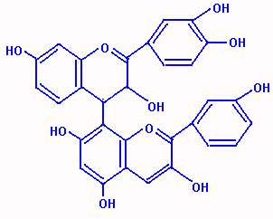

ภาพที่ 2.2 โครงสร้างทั่วไปของแทนนิน

แทนนินถูกค้นพบครั้งแรกเมื่อ ค.ศ. 1796 เรียกว่า tannare ที่มาจากภาษาลาติน แปลว่า เปลือกต้นโอ๊ค เป็นสารประกอบจำพวกโพลีฟีนอล (polyphenol) ที่ละลายได้ในน้ำ และแอลกอฮอล์ ให้สีเหลืองหรือสีน้ำตาล มีน้ำหนักโมเลกุล 500-3000 ดาลตัน มีโครงสร้างสลับซับซ้อน และแตกต่างกันในแต่ละชนิดพืช แทนนินทั่วไปจะมีสีเหลืองหรือน้ำตาล มีรสขม ฝาด พบได้ในพืชทุกชนิดในส่วนของเปลือก ใบ ผล ซึ่งพบปริมาณมากในเปลือกไม้

2.2.1 คุณสมบัติทางกายและเคมี

2.2.1.1 แทนนินส่วนมากไม่สามารถตกผลึกได้ แต่สามารถตกตะกอนได้กับ

สารละลายโพแทสเซียมไดโครเมต และ กรดโครมิค

2.2.1.2 มีรสฝาด จับตัวกับโปรตีนของหนังสัตว์ได้ดี

2.2.1.3 สามารถละลายได้ดีในน้ำ แอลกอฮอล์ อะซิโตน ไม่ละลายในอีเทอร์

คลอโรฟอร์ม

2.2.1.4 ทำปฏิกิริยากับเกลือของเหล็กได้สารประกอบสีน้ำเงินหรือสีเขียว

2.2.1.5 ในสารละลายที่มีคุณสมบัติเป็นด่าง แทนนินจะดูดซับออกซิเจนเปลี่ยน

สารละลายเป็นสีคล้ำขึ้น

2.2.1.6 ทำปฏิกิริยากับสารละลายโพแทสเซียมเฟอริคไซยาไนด์และแอมโมเนีย

เปลี่ยนเป็นสีแดงเข้ม

2.2.2 ชนิดของแทนนิน

2.2.2.1 ไฮโดรไลเซเบอ แทนนิน (Hydrolyzable tannins) เป็นชนิดของแทนนิน

ที่ประกอบด้วยโครงสร้างของสาร 2 กลุ่ม คือ ส่วนที่เป็นน้ำตาล ได้แก่ น้ำตาลกลูโคส และสารประกอบโพลีออล ส่วนที่เป็นกรดฟีนอลิก ได้แก่ กรดแกลลิก กรดเฮกซะไฮดรอกซิลไดฟีนิก อนุพันธ์ของ HHDP ทั้งนี้องค์ประกอบส่วนใหญ่จะพบส่วนกรดฟีนอลมากกว่าน้ำตาล แบ่งออกเป็นชนิดย่อยได้ 2 ชนิด คือแกลโลแทนนิน (Gallotannins) เป็นสารที่ประกอบด้วยกรดแกลลิกเชื่อมต่อกับน้ำตาลด้วยพันธะเอสเทอร์ เมื่อสลายตัวจะได้กรดแกลลิก และน้ำตาลกลูโคส พบในพืช ได้แก่ โกศน้ำเต้า กานพลู กุหลาบแดง เหลือก และ แอลลาจิกแทนนิน (Ellagitannins) เป็นชนิดที่ประกอบด้วยโครงสร้างของกรดเฮกซะไฮดรอกซิไดฟีนิก(Hexahydroxydiphenic acid) เช่น กรดซิบิวลิก และกรดไฮโดรเฮกซะไฮดรอกซิไดฟีนิกที่รวมอยู่กับน้ำตาลแอลลาจิกแทนนิน เมื่อสลายตัวจะได้กรดเฮกซะไฮดรอกซิไดฟีนิก และเกิดปฏิกิริยาที่ได้กรดแอลลาจิกตามมา พบได้ในพืช เช่น ผลทับทิม ผลสมอไทย ต้นโอ๊ค ต้นยูคาลิปตัส เป็นต้น

2.2.3.2 คอนเดนเซดแทนนิน (Condensed tannins) เป็นสารประกอบ

โพลีฟีนอล(polyphenol) ที่มีความซับซ้อน มีสภาพความคงตัวสูง สลายตัวด้วยน้ำยากกว่าชนิด ไฮโดรไลเซเบอแทนนิน พบได้ในกลุ่มพืช อบเชย ชินโคนา หลิว โอ๊ค โกโก้ และ ใบชา

2.2.3 ประโยชน์ของแทนนิน

2.2.3.1 ใช้สำหรับเป็นสารฟอกหนังสัตว์ ทำให้หนังสัตว์อ่อนนุ่ม ช่วยเคลือบติดหนัง

สัตว์ทำให้ไม่เน่าเปื่อย ป้องกันเชื้อจุลินทรีย์

2.2.3.2 เป็นส่วนผสมของยาภายใน และภายนอก อาทิ ยารักษา โรคเบาหวาน เพื่อช่วยควบคุมสมดุลการหลั่งฮอร์โมนจากตับอ่อน รวมถึงใช้เป็นส่วนผสมในยาถ่ายพยาธิ ยาแก้ท้องเสีย ท้องเดิน ส่วนยาใช้ภายนอกมักใช้เป็นส่วนผสมของยารักษา และสมานแผลช่วยให้เส้นเลือดหดตัว ป้องกันการสูญเสียน้ำของแผล โดยเฉพาะแผลที่โดนไฟไหม้ น้ำร้อนลวกจะช่วยให้แผลหายได้เร็ว

2.2.3.3 ใช้ในอุตสาหกรรมอาหาร เครื่องดื่ม อาทิ เบียร์ ไวน์ ชา และ กาแฟ เพื่อให้

มีสีใสและมีรสขม ฝาด การป้องกันการเหม็นหืน การป้องกัน และต้านเชื้อแบคทีเรียในอาหาร ป้องกันการเน่าเสีย

2.2.3.4 ใช้เป็นส่วนผสมในผลิตภัณฑ์อาหารเสริม ช่วยต้านอนุมูลอิสระ และ

ลดปริมาณคอเลสเตอรอลในเส้นเลือด

2.2.3.5 ใช้เคลือบยา อาหารหรืออาหารเสริมในรูปของส่วนผสมหรือแคปซูลสำหรับ

ป้องกันการย่อยตัวยาบริเวณกระเพาะอาหารเพื่อให้ถูกดูดกลืนบริเวณลำไส้มากที่สุด

2.2.3.6 ใช้แทนนินเป็นสารจับกับโปรตีน และไอออนของโลหะในกระบวนการผลิต

อาหาร เครื่องดื่มเพื่อกำจัดกลิ่น รสที่ไม่ต้องการ และตกตะกอนโลหะที่เจือปน

2.2.3.7 ใช้สำหรับผลิตกาวไม้อัด เช่น การใช้โปรแอนโทรไชยานิดินแทนนินแทน

สารฟีนอลสังเคราะห์ในการผลิตไม้อัด

2.2.3.8 ใช้แทนนินจับกับเกลือของเหล็ก ได้สารประกอบสีน้ำเงินสำหรับผลิตเป็น

หมึกพิมพ์สีและสีย้อม

2.2.3.9 ใช้แทนนินทำปฏิกิริยากับเจลาตินสำหรับใช้เคลือบอาหารบางชนิด เช่น

เนื้อสัตว์ เพื่อยืดอายุการเก็บให้นานขึ้น

2.2.3.10 ใช้สำหรับการย้อมแห อวน เชือก เพื่อให้เกิดสีเหลืองหรือน้ำตาล

และทำให้ มีความทนทานต่อสภาพความเป็นกรด และการผุผัง

**2.3 ซาโปนิน**

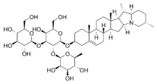

ภาพที่ 2.3 โครงสร้างซาโปนิน

ซาโปนิน เป็นสารกลุ่มไกลโคไซด์ (glycoside) คือกลุ่มสารประกอบอินทรีย์ที่เกิดจาก อะไกลโคน (aglycone) จับกับน้ำตาลหรืออนุพันธ์ของน้ำตาลซึ่งเรียกว่า ไกลโคพาท (glycopath)ผ่าน ไกลโคไซด์ดิกบอนด์(glycosidic bond) ส่วนอะไกลโคนเป็นส่วนที่ไม่ใช่น้ำตาลเป็นกลุ่มสารที่มีโครงสร้าง ทางเคมีแตกต่างกันดังนั้นฤทธิ์ทางเภสัชวิทยาจึงหลากหลาย ส่วนที่เป็นน้ำ ตาลช่วยให้การละลายและการดูด ซึมเข้าสู่ร่างกายดีขึ้น คุณสมบัติของซาโปนินแตกต่างกัน ตามกลุ่มของพืช เรียกตามโครงสร้างโมเลกุลที่ไม่มี ส่วนประกอบของน้ำตาล หรือเรียกจีนิน (genin) หรือสาโปจีนิน (sapogenin)แบ่งตามกลุ่มของจีนิน ได้เป็น 3 กลุ่ม คือ ไตรเทอร์ปีน (triterpene) สเตียรอยด์(steroid) และสเตียรอยด์อัลคาลอยด์(steroid alkaloid) (Hostettmann and Marston, 1995)

ซาโปนินเป็นพิษรุนแรงในสัตว์เลือดเย็น เช่น ปลากุ้ง และหอย มีผลต่อศูนย์ประสาทควบคุมการหายใจทำให้ขาดออกซิเจนและเม็ดเลือดแดงสลายตัว ทางการเกษตรใช้การจัดหอยเชอรี่ ส่วนใหญ่นา เขาจาก ประเทศจีน เป็นซาโปนินที่ได้จากการหีบน้ำมันออกจากเมล็ดของชาชื่อว่า Camellia oleifera abel มีสาร ซาโปนิน (tea saponin) 11-18 % ประกอบด้วยสารประกอบไกลโคไซด์(Glycoside compound) จับกับไกลคูโรนิก เอซิด(glucuronic acid) อะราบิโนส (arabinose) ไซโรส (xylose)และกาแลคโตส (galactose) เป็นซาโปนินในกลุ่มไตรเทอร์ปีน (He et al., 2010).

ซาโปนินมีฤทธิ์ต้านเชื้อรา สมัฤทธิ์(2547) รายงานว่า ซาโปนินจากพริกควบคุมเชื้อราสาเหตุโรคใน สตรอเบอรี่ เช่น Collectotrichum และ Phomopsis สาเหตุโรคผลเน่าและโรคใบจุด โดยแทรกไปตามรูเล็กๆ บนเซลล์เมมเบรนของเชื้อราทำให้เซลล์แตกและกำจัดเชื้อรา Aspergillus flavus ซึ่งเป็นสาเหตุโรคพืชและ โรคหลังการเก็บเกี่ยวไดร้อยละ 95 ด้านเวชสำอางค์เป็นสารทำ ให้เกิดฟองเพราะมีคุณสมบัติเป็นสาร ดีเทอเจนท์(detergent) เกิดโฟมที่เสถียรในน้ำ เป็นสารลดแรงตึงผิวธรรมชาติ(natural surfactant)การใช้สาร ซาโปนินสกัดจากสมุนไพร เช่น ซาโปนินจากพรมมิ(Bacopa Monnieri) เป็ นชนิดเดียวกับ จากโสมหรือ แปะก๊วย(ginkgo) ช่วยชะลอการเสื่อมของเซลล์สมอง กระตุ้นความจำ ป้องกัน เซลล์ประสาทถูกทำลายและ โรคอัลไซเมอร์ในผู้สูงอายุได้

**2.4 ฟลาโวนอยด์**

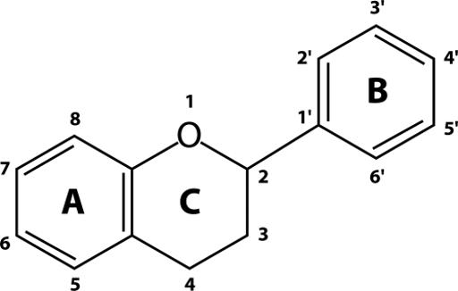

ภาพที่ 2.4 โครงสร้างพื้นฐานของฟลาโวนอยด์ (Flavonoids)

ฟลาโวนอยด์ (flavonoids) เป็นกลุ่มของสารประกอบ ที่มีโครงสร้างพื้นฐานเป็นฟีนิลเบนโซไพโรน (phenylbenzopyrones) ซึ่งมีโมเลกุลขนาดเล็กและมีโครงสร้างประกอบ ด้วยการจัดเรียงตัวของคาร์บอน 15 ตัว เป็น วงแหวน 3 วง ได้แก่ วงแหวนเบนซีน เชื่อมต่ออยู่กับวงแหวนไพแรน ซึ่งอยู่ตรงกลางของโครงสร้าง โดยสามารถแบ่งเป็นกลุ่มย่อยตามตำแหน่งของหมู่ฟังก์ชัน ซึ่งแทนที่ในโครงสร้างพื้นฐาน ได้เป็น 7 กลุ่ม ได้แก่

2.4.1 ฟลาโวนอล (flavonols) เช่น เคอร์ซิติน (quercetin) แคมป์เฟอรอล (kaempferol)

ไมริซิติน (myricetin)

2.4.2 ฟลาโวน (flavones) เช่น ลูติโอลิน (luteolin), อาพิจินิน (apigenin) ไครซิน (chrysin)

2.4.3.ฟลาวาโนน (flavanones) เช่น เฮสเพอริติน (hesperetin) นารินจินิน (naringenin)

อีริโอดิคทิออล (eriodictyol)

2.4.4. ฟลาวานอล (flavanols) เช่น แคทิชิน (catechin), แกลโลแคทิชิน (gallocatechin)

อีพิแคทิชิน (epicatechin) อีพิแกลโลแคทิชิน (epigallocatechin) อีพิแคทิชิน-3-แกล เลต (epicatechin-3-gallate) อิพิแกลโลแคทิชิน-3-แกลเลต (epigallocatechin-3-gallate)

2.4.5. ฟลาวาโนนอล (flavanonols) เช่น แทกซิโฟลิน (taxifolin)

2.4.6. ไอโซฟลาโวน (isoflavones) เช่น เดดซีน (daidzein), จีนิสตีน (genistein) ไกลซิตีน

(glycitein) ฟอร์โมโนเนติน (formononetin)

2.4.7. แอนโธไซยานิดิน (anthocyanidins) เช่น ไซยานิดิน (cyanidin), เดลฟินิดิน (delphinidin)

มาลวิดิน (malvidin) พีลาร์โกนิดิน (pelargonidin) พีโอนิดิน (peonidin) พีทูนิดิน (petunidin)

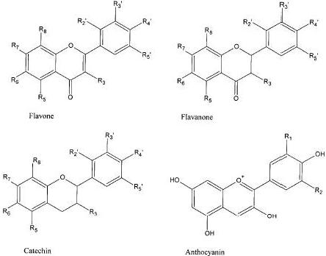

ภาพที่ 2.5 โครงสร้างสารประกอบกลุ่มฟลาโวนอยด์ประเภทต่างๆ

ฟลาโวนอยด์เป็นสารเมแทบอไลท์ขั้นทุติยภูมิในพืชสร้าง จากกรดอะมิโนที่มีวงแหวน (aromatic -amino acids) ได้แก่ phenylalanine, tyrosine และ malonate โดยทำหน้าที่เป็น สารให้สีที่สำคัญในพืช ช่วยในการกรองรังสีอัลตราไวเลต และการช่วยตรึงไนโตรเจน ฟลาโวนอยด์พบได้ใน ผัก ผลไม้ ธัญพืช พืชตระกูลถั่ว เครื่องเทศ สมุนไพร ลำต้น กิ่งก้าน ดอก และเมล็ด รวมถึงเครื่องดื่มบางชนิด เช่น ชา โกโก้ เบียร์ และไวน์ เป็นต้น ฟลาโวนอยด์ที่พบในพืชส่วนใหญ่อยู่ใน รูปที่จับอยู่กับน้ำตาลในรูปเบต้าไกลโคไซด์

(β-glycosides) ในระบบทางเดินอาหารฟลาโวนอยด์จะถูกย่อยโดยน้ำย่อย และถูกดูดซึมที่ลำไส้เล็กเป็นส่วนใหญ่ ส่วนฟลาโวนอยด์ที่ ไม่ถูกดูดซึมที่ลำไส้เล็กและฟลาโวนอยด์ที่ถูกดูดซึมแล้วถูก ขับออกทางน้ำดีจะเข้าสู่ลำไส้ใหญ่และถูกสลายโดยจุลชีพ บางชนิดทำให้ได้กรดฟินอลิคซึ่งจะถูกดูดซึมกลับเข้ากระแส เลือดอีกครั้ง โดยฟลาโวนอยด์ที่อยู่ในกระแสเลือดก็จะไปยัง เนื้อเยื่อของอวัยวะต่างๆ ทั่วร่างกาย และสามารถถูกกำจัด ได้ทางไต โดยที่เซลล์ของเนื้อเยื่อต่างๆ ฟลาโวนอยด์อาจผ่านกระบวนการเมแทบอลิซึมหรือเปลี่ยนแปลงโครงสร้าง ซึ่งอาจทำให้ฤทธิ์ทางชีวภาพเปลี่ยนแปลงไปได้

**2.5 ยุง**

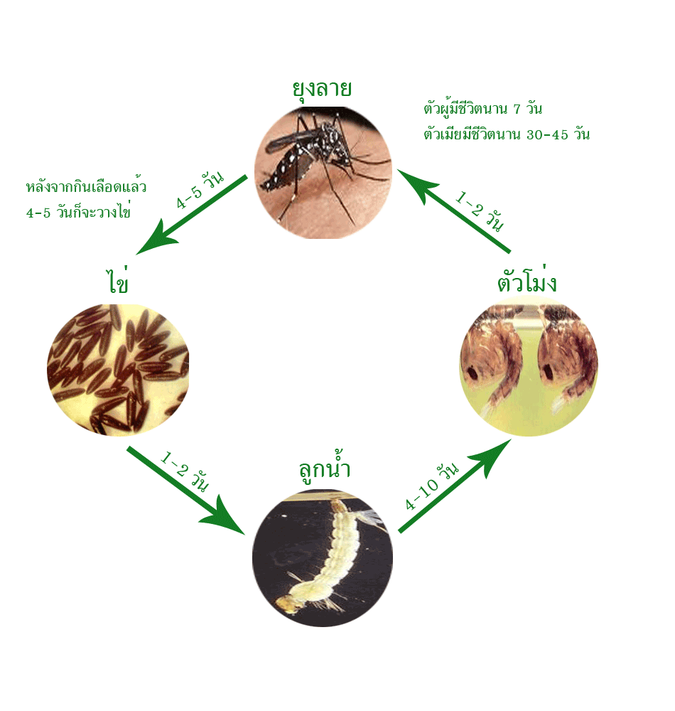

ภาพที่ 2.6 วัฏจักรยุง

ชื่อวิทยาศาสตร์ : *Artocarpus heterophyllus* หรือ *A. heterophylla*  
Kingdom : Plantae – Plants  
Division : Magnoliophyta – Flowering plants   
Class : Magnoliopsida – Dicotyledons  
Order : Urticales Family Moraceae  
Genus : Artocarpus  
Species : A. heterophyllus

ยุงเป็นแมลงที่พบได้ทั่วโลกแต่พบมากในเขตร้อนและเขตอบอุ่น จากหลักฐานทางฟอสซิลสามารถสันนิษฐานได้ว่า ยุงได้ถือกำเนิดขึ้นในโลกตั้งแต่ยุคดึกดำบรรพ์เมื่อประมาณ 38-54 ล้านปีมาแล้วปัจจุบันพบว่าในโลกนี้มียุงประมาณ 3,450 ชนิด ส่วนในประเทศไทยพบว่ามียุงอย่างน้อย 412 ชนิด มีชื่อเรียกตามภาษาไทยแบบง่าย ๆ คือ ยุงลาย ( *Aedes*) ยุงรำคาญ ( *Culex*) ยุงก้นปล่อง ( *Anopheles*) ยุงเสือหรือยุงลายเสือ ( *Mansonia*) และ ยุงยักษ์หรือยุงช้าง ( *Toxorhynchites*) ซึ่งไม่ครอบคลุมสกุลของยุงทั้งหมดที่มีอยู่ ส่วน “ ยุงดำ ” ที่ปรากฏในตำราเรียนของกระทรวงศึกษานั้นไม่สามารถระบุได้ว่าหมายถึงยุงอะไรจึงควรตัดออกยุงเป็นแมลงที่มีขนาดเล็กโดยทั่วไปมีขนาดลำตัวยาว 4-6 มม . บางชนิดมีขนาดเล็กมาก 2-3 มม . และบางชนิดอาจยาวมากกว่า 10 มม . ยุงมีส่วนหัว อก และท้อง มองเห็นได้อย่างชัดเจนและสามารถแยกออกจากแมลงชนิดอื่น ได้อย่างง่ายๆ โดยสังเกตจากรูปพรรณสัณฐาน ดังต่อไปนี้คือ มีปากคล้ายงวง ยื่นยาวออกไปข้างหน้า และมีปีกสำหรับบิน 1 คู่  ยุงมีวงจรชีวิตแบบสมบูรณ์ (holometabolous) ซึ่งประกอบด้วย ไข่ (egg) ลูกน้ำ และยุงตัวแก่

ยุงตัวเมียเมื่อมีอายุได้ 2-3 วันจึงเริ่มออกหากินเลือดคนหรือสัตว์ เพื่อนำเอาโปรตีนและแร่ธาตุไปใช้สำหรับการเจริญเติบโตของไข่ในรังไข่ แต่มียุงบางชนิดที่ไม่จำเป็นต้องกินเลือดก็สามารถสร้างไข่ในรังไข่ได้ เช่น ยุงยักษ์ เลือดที่กินเข้าไปถูกย่อยหมดไปในเวลา 2-4 วัน แต่ถ้าอากาศเย็นลงการย่อยจะใช้เวลานานออกไป

ยุงตัวเมียวางไข่ประมาณ 30-300 ฟองต่อครั้ง ขึ้นอยู่กับชนิดของยุงและปริมาณเลือดที่กินเข้าไป ไข่จะมีสีขาวหรือครีมเมื่อออกมาใหม่ ๆ และในเวลาไม่กี่นาทีจะเปลี่ยนเป็นสีน้ำตาลหรือน้ำตาลดำไปจนถึงสีดำ

ลูกน้ำของยุงเป็นระยะที่สามารถแยกแยะออกจากตัวอ่อนของแมลงชนิดอื่นได้ง่าย โดยมีส่วนอกกว้างใหญ่กว่าส่วนหัวและส่วนท้อง เมื่อออกมาจากไข่ใหม่ ๆ จะมีขนาดเล็กมากและค่อยๆ โตขึ้น มีการลอกคราบ 4 ครั้ง ก่อนที่จะเป็นตัวโม่ง ลูกน้ำต้องอาศัยอยู่ในน้ำตลอดระยะที่ดำรงชีวิต มีบางชนิดที่ปรับสภาพพัฒนาตัวเองให้เข้ากับสภาพแวดล้อม เช่น สามารถอยู่ได้ในสภาพที่เป็นโคลนเปียก หรือในน้ำที่มีอุณหภูมิต่ำหรือสูง

ลูกน้ำยุงกินอาหารจำพวก แบคทีเรีย โปรโตซัว ยีสต์ สาหร่าย และพืชน้ำที่มีขนาดเล็ก ลูกน้ำยุงก้นปล่องส่วนใหญ่หากินบริเวณผิวน้ำ บางชนิดอาจดำลงไปกินอาหารใต้ผิวน้ำด้วย ในขณะที่ลูกน้ำยุงลาย ยุงรำคาญ และยุงเสือหากินใต้ผิวน้ำ ลูกน้ำยุงยักษ์กินลูกน้ำชนิดอื่นหรือพวกเดียวกันเองเป็นอาหาร ในเขตภูมิประเทศร้อนชื้นลูกน้ำใช้เวลาประมาณ 1-2 สัปดาห์จึงกลายเป็นตัวโม่ง

ในภูมิประเทศเขตร้อนตัวโม่งจะใช้เวลา 2-4 วัน ยุงตัวเต็มวัยลอกคราบออกมาไม่กี่นาทีก็สามารถบินได้ ยุงตัวเมียบางชนิดชอบกัดกินเลือดคน บางชนิดชอบกินเลือดสัตว์ บางชนิดกัดดูดเลือดโดยไม่เลือก ยุงสามารถเสาะพบเหยื่อได้โดยอาศัยปัจจัยหลายประการ เช่น กลิ่นตัว คาร์บอนไดอ๊อกไซด์ หรืออุณหภูมิของร่างกาย นิสัยการกินเลือดของยุงมีความสำคัญในด้านการแพร่เชื้อโรคหรือปรสิตต่าง ๆ ยุงส่วนมากจะบินกระจายจากแหล่งเพาะพันธุ์ไปได้ไกลออกไปในรัศมีประมาณ 1-2 กิโลเมตร โดยบินทวนลมตามกลิ่นเหยื่อไป กระแสลมที่แรงอาจทำให้ยุงบางชนิดแพร่ออกจากแหล่งเพาะพันธุ์ไปได้ไกลยิ่งขึ้น ในปัจจุบันยุงสามารถแพร่ไปจากประเทศหนึ่งไปสู่ประเทศหนึ่งหรือทวีปหนึ่งไปยังอีกทวีปหนึ่ง โดยอาศัยเครื่องบิน เรือหรือรถยนต์โดยสาร

**2.2 งานวิจัยที่เกี่ยวข้อง**

**เพ็ญนภา ชมะวิต และคณะ (2549)** ได้ทำการศึกษาประสิทธิภาพการฆ่าลูกน้ำยุงลาย Stegomyia aegypti (Aedes aegypti) และยุงรำคาญ Culex quinquefasciatus ของสารสกัดสมุนไพรจำนวน 18 ชนิด จากสมุนไพร 9 ชนิด คือ เมล็ดน้อยหน่า ใบน้อยหน่า (แห้ง) ฝักยี่โถ เมล็ดเทียนหยด เหง้าว่านน้ำ เมล็ดสลอด หัวบอระเพ็ดพุงช้าง ผลมะคำดีควาย และรากหนอนตายหยาก ด้วยวิธีการสกัดแบบหมักในน้ำกลั่นและหมักใน 70 เปอร์เซ็นต์ เอทานอล ที่อุณหภูมิห้อง นาน 72 ชั่วโมง และทดสอบชีววิเคราะห์ ด้วยวิธีการของ องค์การอนามัยโลก ค.ศ. 1996 และวิเคราะห์หาความเข้มข้นของสารสกัดที่ฆ่าแมลงตายที่ระดับ 50 เปอร์เซ็นต์ (LC50) ที่ช่วงความเชื่อมั่น 95 เปอร์เซ็นต์ พบว่าที่ ช่วงเวลา 24 ชั่วโมง สารสกัดเมล็ดน้อยหน่า ใน 70 เปอร์เซ็นต์ เอทานอล มีประสิทธิภาพดีที่สุดในการฆ่าลูกน้ำยุงลาย และยุงรำคาญ โดยค่า LC50 ของสารสกัดเมล็ดน้อยหน่า ใน 70 เปอร์เซ็นต์เอทานอล ต่อลูกน้ำยุงลายและยุงรำคาญ มีค่าเท่ากับ 34.56 และ 4.96 มิลลิกรัม/ลิตร ตามลำดับ รองลงมาคือสารสกัดเมล็ดน้อยหน่าในน้ำกลั่นต่อลูกน้ำยุงลายและยุงรำคาญมีค่าเท่ากับ 1,714.12 และ 1,031.30 มิลลิกรัม/ลิตร ตามลำดับ ในขณะที่ช่วงเวลาทดสอบ 48 ชั่วโมง สารสกัดเมล็ดน้อยหน่าใน 70 เปอร์เซ็นต์ เอทานอล มีประสิทธิภาพฆ่าลูกน้ำยุงลายและยุงรำคาญดีที่สุดให้ค่า LC50 เท่ากับ 16.61 และ 4 มิลลิกรัม/ลิตร ตามลำดับ

**เบญจพร ศรีสวรมาศ และคณะ (2553)** ได้ทำการทดลองผลสารสกัดจากเถาวัลย์เปรียงที่มีผลต่อลูกน้ำยุงลายและผลกระทบต่อสิ่งแวดล้อมโดยการมีส่วนร่วมของคนในจังหวัดเพชรบูรณ์ โดยการทดลองนี้ใช้ชุดทดลอง 3 ชุดๆ แรก ใช้สารสกัด หยาบเถาวัลย์เปรียงที่สกัดด้วยน้ำ ชุดที่สอง ใช้สารสกัดหยาบเถาวัลย์เปรียงที่สกัดด้วยไดคลอโรมีเทน ชุดที่สาม ใช้สารสกัดหยาบเถาวัลย์เปรียงที่สกัดด้วยเอทิลแอลกอฮอล์ 95% ในแต่ละชุดทำให้มีความเข้มข้น 200, 250 และ 300 ppmนำไปทดสอบกับลูกน้ำยุงลาย 4 ระยะ ผลในห้องปฏิบัติการพบว่า มีเพียงเถาวัลย์เปรียงที่สกัดจากเอทิลแอลกอฮอล์ 95% เท่านั้นที่มีผลต่อลูกน้ำยุงลาย โดยทุกความเข้าข้นฆ่าลูกน้ำระยะ 1 ได้ 100% มีค่า LC50 = 250 ppm ต่อลูกน้ำระยะ 2 และ LC50 = 300 ppm ต่อลูกน้ำระยะ 3 และทุกความเข้มข้นไม่มีผลต่อลูกน้ำระยะ 4 จากการวิเคราะห์ด้วยวิธี AOAC พบว่า สารละลายเถาวัลย์เปรียงไม่มีพิษจากโลหะหนักและสารก่อมะเร็ง เมื่อนำความเข้มข้น 250 ppm ไปทดสอบใน 11 อำเภอของจังหวัดเพชรบูรณ์ พบว่าไม่สามารถฆ่าลูกน้ำยุงลายได้ต้องใช้ความเข้มข้น 1,000 ppm จึงจะฆ่าลูกน้ำยุงลายได้ 83.33% และยังพบอีกว่าที่ความเข้มข้น 5,000 ppm สามารถไล่ยุงทุกชนิดได้ในเวลา 12 สัปดาห์ ผู้ร่วมทดลองในภาคสนามมีความพึงพอใจระดับปานกลาง ( = 2.63 ± 0.29)

**ศศิธร สร้อยพิจิตร และคณะ (2557)** ได้ทำการทดลองพิษเฉียบพลันแและพิษกึ่งเรื้อรังของสารสกัดใบขนุน ขนุนเป็นพืชสมุนไพรที่นิยมนำมาใช้ในการรักษาโรคต่างๆ แต่งานวิจัยที่เกี่ยวกับการทดสอบความเป็นพิษของพืชชนิดนี้ยังไม่ทราบแน่ชัดจึงจำเป็นต้องทำการศึกษา งานวิจัยครั้งนี้จึงได้ทำการทดสอบความเป็นพิษเฉียบพลันโดยการป้อนสารสกัดขนาด 1000 1500 และ 2000 มิลลิกรัมต่อกิโลกรัมแบบป้อนครั้งเดียว พบว่าสารสกัดไม่ทำให้หนูทดลองตาย และไม่ก่อให้เกิดอาการความเป็นพิษภายใน 24 ชั่วโมง และต่อเนื่องอีก 14 วัน นอกจากนั้นน้ำหนักตัวของหนูที่ได้รับสารสกัดและหนูควบคุมยังไม่แตกต่างกัน อีกทั้งยังไม่มีผลต่อค่าเคมีโลหิต ยกเว้นค่าเอนไซม์ที่เกี่ยวข้องกับการทำงานของตับคือ aspartate aminotransferase ที่เพิ่มสูงขึ้นอย่างมีนัยสำคัญ เมื่อเปรียบเทียบกับหนูควบคุม และได้ทำการทดสอบความเป็นพิษกึ่งเรื้อรัง โดยการป้อนสารสกัดขนาด 250 มิลลิกรัมต่อกิโลกรัมทุกวัน เป็นระยะเวลา 6 สัปดาห์ พบว่าสารสกัดไม่ทำให้หนูทดลองตาย ไม่ก่อให้เกิดอาการความเป็นพิษและยังไม่มีผลต่อค่าเคมีโลหิตและค่าโลหิตวิทยาของหนูทดลอง ผลการศึกษาแสดงให้เห็นว่า สารสกัดใบขนุนไม่ก่อให้เกิดความเป็นพิษเฉียบพลันและพิษกึ่งเรื้อรัง อย่างไรก็ตามควรพึงระวังในการนำสารสกัดไปใช้ในขนาดสูงเพราะอาจส่งผลต่อการทำงานของตับ

**บทที่ 3**

**วิธีการดำเนินงาน**

ในการทำโครงงานวิทยาศาสตร์เรื่อง พฤกษเคมีเบื้องต้นและประสิทธิภาพการกำจัดลูกน้ำยุงของสารสกัดหยาบใบขนุน มีวัสดุอุปกรณ์ และ ขั้นตอนการทดลองดังนี้

**3.1 เครื่องมือ วัสดุ อุปกรณ์**

3.1.1 สิ่งมีชีวิต

3.1.1.1 ลูกน้ำยุง

3.1.2 weพืชที่ใช้ในการทดลอง

3.1.2.1 ใบขนุน

3.1.3 วัสดุและอุปกณ์ที่ใช้ในการทดลอง

3.1.3.1 อุปกรณ์เครื่องแก้ว

3.1.3.2 กระดาษกรอง whatman เบอร์ 1.

3.1.3.3 แว่นขยาย

3.1.3.4 กระดาษฟอยล์

3.1.3.5 อ่างน้ำร้อน

3.1.3.6 ตะแกงเหล็กแบบละเอียด

3.1.3.7 ผ้าขาวบาง

3.1.3.8 เครื่องปั่น (หัวปั่นแบบแห้ง)

**3.2 สารเคมี**

3.2.1 สารละลายอะซิโตน ความเข้มข้น 80 %

3.2.2 สารละลาย ferric chloride ความเข้มข้น 1 %

3.2.3 สารละลายเจลาติน ความเข้มข้น 1%

3.2.4 สารละลายแคลเซียมไฮดรอกไซด์

3.2.5 กรดแทนนิก

3.2.6 ปิโตเลียมอีเทอร์

3.2.7 เมทานอล 80 %

3.2.8 กรดไฮโดรคลอริก 6 โมลาร์

3.2.9 ชิ้นแมกนีเซียม

3.2.10 บิวทานอล

3.2.11 กรดไฮโดรคลอริกเข้มข้น

3.2.12 สารสกัดหยาบใบขนุนความเข้มข้น 100 200 400 และ 800 ppm

3.2.13 กรดซัลฟิวริกเจือจาง

3.2.14 เอทานอล (Ethyl alcohol) 95%

3.2.15 น้ำกลั่น

**3.3 ขั้นตอนการดำเนินงาน**

3.3.1 การเตรียมสารสกัดหยาบจากใบขนุน

นำใบขนุนมาผึ่งแดดเป็นเวลา 3 วัน จากนั้นนำมาบดให้ละเอียดแล้วชั่งให้ได้ปริมาณ 50 , 100 , 200 กรัม แล้วเข้าขั้นตอนการสกัดดังนี้

3.3.1.1 นำใบขนุนที่ปั่นจนละเอียด แล้วนำมาผ่านตะแกงเหล็กแบบละเอียดจากนั้น

นำไปชั่งให้ได้ปริมาณ 50 กรัม นำไปแช่ในตัวทำละลาย อะซิโตน ความเข้มข้น 80% ปริมาตร 600 มิลลิลิตร เป็นเวลา 1 สัปดาห์ แล้วจึงนำมากรองด้วยผ้าขาวบางและกระดาษกรอง whatmanเบอร์1.ตามลำดับ นำไประเหย อะซิโตนด้วยอ่างน้ำร้อน นำสารสกัดหยาบที่ได้ไปเก็บไว้ในตู้ดูดความชื้น เพื่อรอการทดสอบต่อไป

3.3.1.2 ทำซ้ำกับ ข้อ 3.3.1.1 แต่เปลี่ยนปริมาณใบในการสกัดเป็น 100

และ 200กรัม

3.3.1.3 เปรียบเทียบปริมาณสารสกัดหยาบใบขนุนที่ได้จากการสกัดโดยใช้ปริมาณใบ 50 100 และ 200 กรัม ในสารละลายอะซีโตน 80 % 600 มิลลิลิตร

3.3.1.3.1 น้ำหนักของสารสกัดที่ได้ หาได้จากสูตร

3.3.1.3.2 เปอร์เซ็นสารสกัดที่ได้ของการทดลองนี้หาได้จากสูตร

%สารสกัดที่ได้ **=**  100หน่วย

3.3.2 การทดสอบแทนนินในสารสกัดหยาบ

3.3.2.1 นำตัวอย่างสารสกัดหยาบที่สกัดได้จากปริมาณใบขนุน 50 , 100

และ 200 กรัม ทดสอบตามลำดับ โดย นำตัวอย่างสารสกัดหยาบที่สกัดได้ มา 5 กรัม ผสมกับน้ำกลั่น 50 มิลลิลิตร ใช้ความร้อนช่วยละลาย กรองผ่านกระดาษกรอง เติมโซเดียมคลอไรด์ 10 % จำนวน 5 หยด กรองแล้วนำไปตรวจหาแทนนิน

3.3.2.2 แบ่งสารละลายใส่ในหลอดทดลองหลอดละ 2 มิลลิลิตร จำนวน 4 หลอด

เท่าๆกัน โดย

หลอดที่ 1 : ใช้เป็นหลอดเปรียบเทียบสีและตะกอน

หลอดที่ 2 : เติมสารละลายเจลาติน 3 หยด แล้วสังเกตตะกอนสีขาวขุ่น ผลบวก ตะกอนสีขาวขุ่น

ผลลบ ไม่มีตะกอนสีขาวขุ่น

หลอดที่ 3 : เติมสารละลายเฟอร์ริกคลอไรด์ 1% 3 หยด สังเกตการณ์

เปลี่ยนแปลงสี และ ตะกอนที่เกิดขึ้น

ผลบวก สังเกตตะกอน

ผลลบ ไม่มีตะกอน

*ผลที่ได้เปรียบเทียบดังนี้ ถ้าเป็น Condensed tannin จะเกิดตะกอนสีเขียว

ถ้าเป็น Hydrolysable tannin จะได้ตะกอนสีน้ำเงินเข้ม ถ้าเป็น Rambutan tannin จะได้ตะกอนสีเขียวเข้ม

หลอดที่ 4 : เติมสารละลายแคลเซียมไฮดรอกไซด์ 5 มิลลิลิตร

ผลบวก ตะกอนสีน้ำตาลเทา

ผลลบ ไม่มีตะกอน

3.3.2.3 บันทึกผลที่ได้จากการทดสอบ และเปรียบเทียบกับตารางต่อไปนี้

|  |  |  |  |  |  |
| --- | --- | --- | --- | --- | --- |
| สารที่ใช้ทดสอบ | การแปรผล | | | | |
| เจลาติน | - | + | + | + | - |
| เฟอริกคลอไรด์ 1% | - | โทนสีเขียว | โทนสีน้ำเงินดำ | น้ำเงินอมเขียว | สีน้ำเงินเขียว |
| น้ำปูนใส | * | - | + | + | * |
| แปรผลการทดสอบ | ไม่มีแทนนิน  ไม่มีฟีนอลิก | มี Condensed anin | มี Hydrolyzable tanin | มี Condensed tannin Hydrolyzable tanin | ไม่มีแทนนิน มี phenolic plant constituents |

ตารางที่ 3.1 เปรียบเทียบผลการทดสอบแทนนิน

* คือ ไม่ทดสอบ เนื่องจากถ้าให้ผลกับเจลาติน เกลือเจลาติน และ เฟอร์ริกคลอไรด์ 1 % แสดงว่าไม่มีแทนนิน

3.3.3 การตรวจสอบฟลาโวนอยด์ในสารสกัดหยาบ

3.3.3.1 การสกัดสาร

3.3.3.1.1 นำสารสกัดหยาบจากใบขนุนที่สกัดด้วยใบปริมาณ 200 กรัม

มา 0.5 กรัม

3.3.3.1.2 เติมปิโตรเลียมอีเทอร์ 15 มิลลิลิตร คนให้เข้ากัน เทส่วนที่เป็น

ปิโตรเลียมอีเทอร์ออก

3.3.3.1.3 นำส่วนที่เหลือไปละลายใน เมทานอล 80 % ปริมาตร

10 มิลลิลิตร กรองใส่ลงในหลอดทดลองขนาดเล็ก 3 หลอดๆ ละ 2 มิลลิลิตร โดยให้ หลอดที่ 1 เป็นหลอดควบคุม หลอดที่ 2 ทดสอบ ไซยานิดิน และหลอดที่ 3 ทดสอบ ลิวโคแอนโธไซยานิน

3.3.3.2 การทดสอบไซยานิดิน

3.3.3.2.1 นำหลอดทดลองที่ 2 จากข้อ3.3.3.1.3 มาเติมกรดไฮโดรคลอริก

6 โมลาร์ 0.5 มิลลิลิตร และใส่ชิ้นแมกนีเซียม 3 – 4 ชิ้น

3.3.3.2.2 สังเกตการณ์เปลี่ยนแปลงสีของฟองอย่างระมัดละวังเป็นเวลา

10 นาที โดยสังเกตจากบริเวณสายฟองอากาศที่ออกจากชิ้นแมกนีเซียม

3.3.3.2.3 ถ้าเกิดสีอย่างถาวร (เปรียบเทียบกับหลอดควบคุม) ให้นำมาทำ

ให้เย็น แล้วเจือจางด้วยน้ำกลั่นจนมีปริมาตรเท่าตัว แล้วเติมบิวทานอล 9 มิลลิลิตร เขย่าและทิ้งไว้ให้แยกชั้น บันทึกสีในแต่ละชั้น โดยแปรผล ได้ดังนี้

- สีส้มถึงแดง มีฟลาโวน

- สีแดงถึงแดงเลือดหมู มีฟลาโวนอล

- สีแดงเลือดหมูถึงม่วง มีฟลาโวโนน

3.3.3.3 ทดสอบลิวโคแอนโธไซยนิน

3.3.3.3.1 นำหลอดทดลองที่ 3 จากข้อ 3.3.3.1.3 เติมกรดไฮโดรคลอริก

เข้มข้น จำนวน 0.5 มิลลิลิตร และอุ่นบนอ่างน้ำร้อน 5 นาที

3.3.3.3.2 สังเกตสีที่เกิดขึ้น ถ้ามีสีม่วงแดง แสดงว่ามีลิวโคแอนโธไซยานิน

3.3.4 การตรวจสอบซาโปนินในสารสกัดหยาบเบื้องต้น

3.3.4.1 ชั่งพืชตัวอย่างแห้ง 0.1 กรัม ใส่หลอดทดลองขนาดเล็กเติมน้ำกลั่น

5 มิลลิลิตร นำไปต้มบนอ่างน้ำร้อน 5 นาที กรองสารละลายในหลอดทดลองขณะร้อน ตั้งทิ้งไว้ให้เย็น

3.3.4.2 เขย่าสารละลายใสที่กรองได้อย่างแรง 1 นาที บันทึกผล

(ถ้าเกิดฟองรูปรวงผึ้งอย่างน้อย 2 เซนติเมตร เหนือผิวสารละลายและอยู่ได้นานกว่า30 นาที แสดงว่าน่าจะมีซาโปนินอยู่)

3.3.4.3 เติมกรดซัลฟิวริกเจือจาง 1 มิลลิลิตร ลงในสารละลาย นำไปต้มอีก 5 นาที

ทำให้เย็นเขย่าอย่างแรงอีกครั้ง บันทึกผล

3.3.4.4 ทำอีกครั้งโดยเปลี่ยนจากใบแห้ง 0.1 กรัม เป็นสารสกัดหยาบจากใบขนุนที่

สกัดด้วยใบปริมาณ 200 กรัม

3.3.5 เตรียมความเข้มข้นจากสารสกัดหยาบใบขนุนที่สกัดด้วยใบแห้งปริมาณ 200 กรัม

3.3.5.1 นำตัวอย่างสารสกัดหยาบจากใบขนุนที่สกัดด้วยใบปริมาณ 200 กรัม

มา 0.02 0.04 0.08 และ 0.16 กรัม นำมาทำละลายด้วย เอทานอล 95 % ปริมาตร 200 มิลลิลิตร

ตามลำดับ จะได้สารสกัดหยาบความเข้มข้น 100 200 400 และ 800 ppm เก็บไว้ในขวดเก็บสาร

3.3.5.2 ppm ของการทดลองนี้คือ การนำเอาสารสกัดหยาบจากใบขนุนที่สกัดด้วย

ใบ ปริมาตร 200 กรัม จำนวน 0.02 0.04 0.08 0.16 กรัม มาละลายกับ เอทานอล 95 % 200 มิลลิลิตร คำนวณโดยใช้สูตร

C(ppm) =

3.3.6 การทดสอบประสิทธิภาพของสารสกัดหยาบใบขนุนในการกำจัดลูกน้ำยุง

3.3.6.1 เติมน้ำกลั่นปริมาตร 80 มิลลิลิตร ลงในบีกเกอร์ 250 มิลลิลิตร

จำนวน 5 บีกเกอร์

3.3.6.2 นำลูกน้ำยุงที่เตรียมไว้ใส่ลงในบีกเกอร์จากข้อ 3.6.1 จำนวนบีกเกอร์

ละ 10 ตัว

3.3.6.3 ตวงสารสกัดหยาบความเข้มข้น 100 200 400 และ 800 ppm ปริมาตร 20 มิลลิลิตร เทลงในบีกเกอร์ที่เตรียมลูกน้ำไว้ ตามลำดับจับเวลาขณะที่เริ่มเทสารสกัดหยาบ

3.3.6.4 สังเกตการณ์ทดลองและบันทึกผลทุกๆ 5 10 20 และ 30 นาที

**บทที่ 4**

**ผลการทดลอง**

จากการทดลอง พฤษเคมีเบื้องต้นและประสิทธิภาพการกำจัดลูกน้ำยุงของสารสกัดหยาบใบขนุนได้ผลดังตารางต่อไปนี้

**4.1 ผลการเปรียบเทียบปริมาณสารสกัดหยาบจากใบขนุนที่ได้จากการสกัดโดยใช้ปริมาณใบ 50 100 และ 200 กรัม สกัดโดยใช้ อะซีโตน 80 % ปริมาตร 600 มิลลิลิตร**

ตารางที่ 4.1 ตารางผลการเปรียบเทียบปริมาณสารสกัดหยาบจากใบขนุนที่ได้จากการสกัดโดยใช้ปริมาณใบ 50 100 และ 200 กรัม สกัดโดยใช้ อะซีโตน 80 % ปริมาตร 600 มิลลิลิตร

|  |  |  |  |  |  |
| --- | --- | --- | --- | --- | --- |
| ปริมาณใบขนุนที่ใช้สกัด  (กรัม) | น้ำหนักบีกเกอร์ก่อนใส่สาร  (กรัม) | น้ำหนักบีกเกอร์  หลังใส่สาร  (กรัม) | น้ำหนักสารที่ได้  (กรัม) | เปอร์เซ็นสารที่ได้ | ค่าเฉลี่ยของเปอร์เซ็นสารที่ได้ |
| 50 (ครั้งที่ 1) | 103.55 | 104.98 | 1.43 | 2.860% | 2.42% |
| 50 (ครั้งที่ 2) | 106.79 | 108.02 | 1.23 | 2.460% |
| 50 (ครั้งที่ 3) | 94.44 | 95.41 | 0.97 | 1.940% |
| 100 (ครั้งที่ 1) | 102.55 | 104.38 | 1.83 | 1.830% | 1.60% |
| 100 (ครั้งที่ 2) | 109.25 | 110.81 | 1.56 | 1.560% |
| 100 (ครั้งที่ 3) | 105.25 | 106.66 | 1.41 | 1.410% |
| 200 (ครั้งที่ 1) | 104.91 | 106.92 | 2.01 | 1.005% | 1.22% |
| 200 (ครั้งที่ 2) | 93.55 | 96.14 | 2.59 | 1.295% |
| 200 (ครั้งที่ 3) | 105.09 | 107.80 | 2.71 | 1.355% |

จากตารางพบว่าสารสกัดหยาบที่สกัดด้วยใบขนุน 50 100 และ 200 กรัม ด้วย อะซิโตน 80% พบว่า สารสกัดหยาบจากใบขนุน 50 กรัม มีปริมาณสารสกัดมากที่สุดคิดเป็นร้อยละ 2.42%

**4.2 ผลการทดสอบสารแทนนินในสารสกัดหยาบจากใบขนุนที่ได้จากการสกัดโดยใช้ปริมาณใบ 50 100 และ 200 กรัม**

ตารางที่ 4.2 ตารางผลการทดสอบสารแทนนินในสารสกัดหยาบจากใบขนุนที่ได้จากการสกัดโดยใช้ปริมาณใบ 50 100 และ 200 กรัม

|  |  |  |  |  |
| --- | --- | --- | --- | --- |
| สารที่ใช้ทดสอบ | ผลการทดลอง | | | |
| กรดแทนนิก | | สารสกัดหยาบจากใบขนุนที่สกัดด้วยใบ 200 กรัม | |
| การเกิดตะกอน | สีของตะกอน | การเกิดตะกอน | สีของตะกอน |
| Control | ไม่มีตะกอน | - | ไม่มีตะกอน | - |
| เจลาติน | ไม่มีตะกอน | - | ไม่มีตะกอน | - |
| เฟอริกคลอไรด์ 1 % | มีตะกอน | สีน้ำเงินดำ | ไม่เปลี่ยนแปลง | - |
| น้ำปูนใส | มีตะกอน | สีน้ำตาลเทา | ไม่มีตะกอน | - |

จากการทดสอบสารแทนนินในสารสกัดหยาบใบขนุนพบว่าเมื่อทดสอบกับ เจลาตินได้ผลเป็นลบ ทดสอบกับ เฟอริกคลอไรด์ 1 % ได้ผลเป็นลบ ทดสอบกับ น้ำปูนใสได้ผลเป็นลบ จึงสรุปได้ว่าไม่มีสารแทนนินและฟีนอลิก

**4.3 ผลการตรวจหาฟลาโวนอยด์ในสารสกัดหยาบจากใบขนุนที่ได้จากการสกัดโดยใช้ปริมาณใบ 200 กรัม**

ตารางที่ 4.3 ตารางผลการตรวจหาฟลาโวนอยด์ในสารสกัดหยาบจากใบขนุนที่ได้จากการสกัดโดยใช้ปริมาณใบ 200 กรัม

|  |  |  |
| --- | --- | --- |
| หลอดที่ | การทดสอบ | สีของสาร |
| 1 | หลอดควบคุม | เขียวอมน้ำตาลเข้ม |
| 2 | ไซยานิดิน | น้ำตาล |
| 3 | ลิวโคแอนโธไซยานิน | ม่วงแดง |

จากการตรวจสอบด้วยไซยานิดินในสารสกัดหยาบใบขนุนพบว่าได้สารสีน้ำตาลเข้มจึงสรุปได้ว่าไม่มี ฟลาโวน ฟลาโวโนน ฟลาโวนอล ในสารสกัดหยาบใบขนุน แต่ในการทดสอบ ลิวโคแอนโธไซยนิน พบว่าได้สีม่วงแดงจึงสรุปได้ว่าอาจมีลิวโคแอนโธไซยานินอยู่

**4.4 ผลการตรวจสอบซาโปนินในสารสกัดหยาบจากใบขนุนที่ได้จากการสกัดโดยใช้**

**ปริมาณใบ 200 กรัม**

ตารางที่ 4.4 ตารางผลการตรวจสอบซาโปนินในสารสกัดหยาบจากใบขนุนที่ได้จากการสกัดโดยใช้ปริมาณใบ 200 กรัม

|  |  |  |  |
| --- | --- | --- | --- |
| ตัวที่ใช้ทดสอบ | การทดสอบสาร | ความสูงของฟองรูปรวงผึ้ง | ระยะเวลาการเกิดของฟอง |
| ใบแห้ง  0.1 กรัม | การทดสอบก่อนเติมกรดซัลฟิวริกเจือจาง | 0.8 เซนติเมตร | 28 นาที |
| หลังเติมกรดซัลฟิวริกเจือจาง | 0.3 เซนติเมตร | หายไปหลังจากเขย่า |
| สารสกัดหยาบ 0.1 กรัม | การทดสอบก่อนเติมกรดซัลฟิวริกเจือจาง | 0.2 เซนติเมตร | 17 นาที |
| หลังเติมกรดซัลฟิวริกเจือจาง | ไม่เกิด | ไม่เกิด |

จากการทดสอบซาโปนินพบว่าเกิดฟองรวงผึ้งขึ้น 0.8 เซนติเมตร ขึ้น 28 นาที แต่เมื่อเติมกรดซัลฟิวริกเจือจางแล้วเขย่าพบว่าเกิดฟองขึ้นเล็กน้อยแล้วหายไปจึงสรุปได้ว่าไม่มีสารซาโปนินอยู่

**4.5 ผลการทดสอบประสิทธิภาพสารสกัดหยาบใบขนุนความเข้มข้น 100 200 400 และ 800 ppm ที่มีผลต่อการกำจัดลูกน้ำยุงที่ตายในระยะเวลา 5 10 20**

**และ 30 นาที**

ตารางที่ 4.5 ตารางผลการทดสอบประสิทธิภาพสารสกัดหยาบใบขนุนความเข้มข้น 100 200 400 และ 800 ppm ที่มีผลต่อการกำจัดลูกน้ำยุงที่ตายในระยะเวลา 5 10 20 และ 30 นาที

|  |  |  |  |  |  |
| --- | --- | --- | --- | --- | --- |
| **ระยะเวลาในการทดลอง** | **สารที่ใช้ทดลอง** | **จำนวนลูกน้ำที่ตายในแต่ละการทดลอง** | | | ค่าเฉลีย |
| **ครั่งที่1** | **ครั่งที่2** | **ครั่งที่3** |
| **5** | **Ethyl alcohol 95 %** | **0** | **1** | **1** | **0.666667** |
| **10** | **Ethyl alcohol 95 %** | **0** | **1** | **5** | **2** |
| **20** | **Ethyl alcohol 95 %** | **6** | **5** | **6** | **5.666667** |
| **30** | **Ethyl alcohol 95 %** | **7** | **7** | **7** | **7** |
| **5** | **สารสกัดหยาบ 100 ppm** | **0** | **1** | **0** | **0.333333** |
| **10** | **สารสกัดหยาบ 100 ppm** | **0** | **2** | **4** | **2** |
| **20** | **สารสกัดหยาบ 100 ppm** | **2** | **7** | **8** | **5.666667** |
| **30** | **สารสกัดหยาบ 100 ppm** | **8** | **10** | **9** | **9** |
| **5** | **สารสกัดหยาบ 200 ppm** | **0** | **0** | **0** | **0** |
| **10** | **สารสกัดหยาบ 200 ppm** | **0** | **1** | **0** | **0.333333** |
| **20** | **สารสกัดหยาบ 200 ppm** | **2** | **4** | **5** | **3.666667** |
| **30** | **สารสกัดหยาบ 200 ppm** | **7** | **8** | **9** | **8** |
| **5** | **สารสกัดหยาบ 400 ppm** | **0** | **0** | **0** | **0** |
| **10** | **สารสกัดหยาบ 400 ppm** | **1** | **1** | **1** | **1** |
| **20** | **สารสกัดหยาบ 400 ppm** | **5** | **4** | **6** | **5** |
| **30** | **สารสกัดหยาบ 400 ppm** | **10** | **10** | **10** | **10** |
| **5** | **สารสกัดหยาบ 800 ppm** | **0** | **0** | **0** | **0** |
| **10** | **สารสกัดหยาบ 800 ppm** | **2** | **2** | **1** | **1.666667** |
| **20** | **สารสกัดหยาบ 800 ppm** | **6** | **9** | **8** | **7.666667** |
| **30** | **สารสกัดหยาบ 800 ppm** | **10** | **10** | **10** | **10** |

จากผลการทดสอบประสิทธิภาพของสารสกัดหยาบใบขนุนพบว่าสารสกัดหยาบความเข้มข้น 800 ppm มีประสิทธิภาพในการกำจัดลูกน้ำยุงได้ดีที่สุด

**บทที่ 5**

**สรุป อภิปรายผล และข้อเสนอแนะ**

จากการทดลอง พฤษเคมีเบื้องต้นและประสิทธิภาพการกำจัดลูกน้ำยุงของสารสกัดหยาบใบขนุนสามารถสรุปและอภิปรายผลได้ดังต่อไปนี้

**5.1 สรุปผล**

5.1.1 จากการสกัดใบขนุนปริมาณ 50 100 และ 200 กรัมด้วยอะซิโตน 80% 600 มิลลิลิตร

ทั้งหมด 3 ครั้ง ผลการเปรียบเทียบสารสกัดที่ได้พบว่าสารสกัดจากใบขนุน 50 กรัม มีค่าเฉลียของเปอร์เซ็นสารที่ได้มากที่สุดคือ 2.42% สารสกัดจากใบขนุน 100 กรัมมีค่าเฉลียของเปอร์เซ็นสารที่ได้ 1.60% และ สารสกัดจากใบขนุน 200 กรัม มีค่าเฉลียของเปอร์เซ็นสารที่ได้ 1.22% จึงสรุปได้ว่าปริมาณใบที่ใช้สกัดไม่มีผลต่อสารสกัดที่ได้

5.1.2 การทดสอบแทนนินพบว่าสารสกัดหยาบจากใบขนุนที่สกัดด้วยใบปริมาณ 200 กรัม

นำมาทดสอบด้วยเจลาตินได้ผลออกมาเป็นลบ ทดสอบกับเฟอริกคลอไรด์ 1% ได้ผลเป็นลบ และทดสอบกับน้ำปูนใสได้ผลเป็นลบ จากผลที่ได้สามารถสรุปได้ว่า สารสกัดหยาบจากใบขนุนไม่มีสารแทนนิน

5.1.3 การทดสอบฟลาโวนอยด์พบว่าสารสกัดหยาบจากใบขนุนที่สกัดด้วยในปริมาณ 200 กรัม นำมาทดสอบกับกรดไฮโดรคลอริกเข้มข้น เปลี่ยนสีจากสีเขียวน้ำตาลเป็นสีโทนม่วงแดง จากผลการทดลองสรุปได้ว่าอาจจะมีสารลิวโคแอนโธไซยานิน

5.1.4 การทดสอบซาโปนินพบว่าสารสกัดหยาบจากใบขนุนที่สกัดด้วยใบปริมาณ 200 กรัม

ไม่มีสารจำพวกซาโปนินอยู่

5.1.5 จากการทดลองและหาค่าเฉลี่ยจำนวนลูกน้ำที่ตายพบว่าสารสกัดหยาบจากใบขนุนความเข้มข้น 800 ppm มีประสิทธิภาพในการกำจัดลูกน้ำยุงได้ดีที่สุดรองลงมาคือ 400 ppm 100 ppm 200 ppm ตามลำดับเมื่อเปรียบเทียบกับ ethyl alcohol 95 %

**5.2 อภิปรายผล**

5.2.1 จากการสกัดใบขนุนปริมาณ 50 100 และ 200 กรัม ด้วยอะซิโตน 80 % ปริมาตร 600 มิลลิลิตร ทั้งหมด 3 ครั้ง ผลการเปรียบเทียบสารสกัดที่ได้พบว่าสารสกัดจากใบขนุน 50 กรัม มีค่าเฉลียของเปอร์เซ็นสารที่ได้มากที่สุดคือ 2.42% สารสกัดจากใบขนุน 100 กรัมมีค่าเฉลียของเปอร์เซ็นสารที่ได้ 1.60% และสารสกัดจากใบขนุน 200 กรัม มีค่าเฉลียของเปอร์เซ็นสารที่ได้ 1.22% จึงสรุปได้ว่าปริมาณใบขนุนที่ใช้สกัดปริมาณแตกต่างกันนั้นไม่มีผลต่อสารสกัดที่ได้จากการสกัดด้วย อะซีโตน 80 % ปริมาตร 600 มิลลิลิตร

5.2.2 การทดสอบแทนนินพบว่าสารสกัดหยาบจากใบขนุนที่สกัดด้วยใบปริมาณ 200 กรัม

นำมาทดสอบด้วยเจลาตินได้ผลเป็นลบ ทดสอบกับเฟอริกคลอไรด์ 1% ได้ผลเป็นลบ และทดสอบกับน้ำปูนใสได้ผลเป็นลบ จากผลที่ได้สามารถสรุปผลตามตาราง+ได้ว่าไม่มีสารจำพวกแทนนินและฟีนอลิก ในสารสกัดหยาบจากใชขนุน

5.2.3 การทดสอบฟลาโวนอยด์พบว่าสารสกัดหยาบจากใบขนุนที่สกัดด้วยในปริมาณ 200 กรัมในการทดสอบ ฟลาโวน ฟลาโวนอล ฟลาโวโนน สารสกัดหยาบจากใบขนุนนั้นให้สีในการทดสอบเป็น น้ำตาลเหลืองเข้ม เมื่อนำมาเปรียบเทียบกับผลสำเร็จข้างต้นจึงสรุปได้ว่าไม่มีสาร ฟลาโวน ฟลาโวนอล ฟลาโวโนน แต่ในการทดสอบลิวโคแอนโธไซยานินพมว่าสารสกัดให้สีโทนม่วงแดงเข้มจึงสรุปได้ว่าอาจจะมีสารลิวโคแอนโธไซยานิน อยู่ในสารสกัดหยาบจากใบขนุน

5.2.4 การทดสอบซาโปนินพบว่าใบขนุนปริมาณ 0.1 กรัม เมื่อนำมาทดสอบตามขั้นตอน

เบื้องต้นแล้วพบว่าหลังจากเติมกรดซัลฟิวริกแล้วเขย่าจะเกิดฟองรวงผึ้งขึ้นแต่หลังจากหยุดเขย่า

ฟองรวงผึงจะหายไป คาดว่าสารที่ทำให้เกิดฟองเป็นสารจำพวกโปรตีนจึงสรุปได้ว่า ไม่มีสารจำพวกซาโปนินอยู่ในใบขนุนแห้งของการทดลอง

5.2.5 จากการทดลองและหาค่าเฉลี่ยจำนวนลูกน้ำที่ตายพบว่าสารสกัดหยาบจากใบขนุนความเข้มข้น 800 ppm มีประสิทธิภาพในการกำจัดลูกน้ำยุงได้ดีที่สุดภายในระยะเวลา 30 นาที สามารถกำจัดลูกน้ำได้ 10 ตัว รองลงมาคือ 400 ppm ระยะเวลา 30 นาที สามารถกำจัดลูกน้ำได้ 10 ตัว 100 ppm ระยะเวลา 30 สามารถกำจัดลูกน้ำได้ 9 ตัว 200 ppm ระยะเวลา 30 สามารถกำจัดลูกน้ำได้ 8 ตามลำดับเมื่อเปรียบเทียบกับ ethyl alcohol 95 % ระยะเวลา 30 นาที สามารถกำจัดลูกน้ำได้ 7 ตัว

**5.3 ข้อเสนอแนะ**

5.3.1 ควรเพิ่มการทดสอบสารทางพฤษเคมีอื่นๆ เช่น แอลคาลอยด์ คูมาริน

5.3.2 ควรนำสารสกัดหยาบไปทำให้บริสุทธิ์ยิ่งขึ้นเพื่อใช้ทางเภสัชวิทยา

**บรรณานุกรม**

ณัฐชา พัฒนา. (2556). **การตรวจสอบเบื้องต้นทางเคมี ปริมาณสารประกอบฟีนอลิกรวมและการ**

**ออฤทธิ์ทางชีวภาพในสารสกัดใบคนทีสอทะเล**. โครงงานวิทยาศาสตร์ปริญญาตรี สาขาเคมี มหาวิทยาลัยทักษิณ.

ธีรศักดิ์ ชนิดนอก. (2557)**. ประสิทธิภาพของสารสกัดจากใบยูคาลิปตัส (Eucalyptus**

**camaladulesis Dehnh) ต่อการป้องกันกําจัดเพลี้ยแป้งมันสําปะหลัง**

**(Phenacoccus manihoti Matile-Ferrero)**. วิทยานิพนธ์ปริญญาโท, มหาวิทยาลัยมหาสารคาม

เบญจพร ศรีสุวรมาศ และคณะ. (2553). **ผลของสารสกัดจากเถาวัลย์เปรียงที่มีต่อลูกน้ำยุงลายและ**

**ผลกระทบ ต่อ สิ่งแวดล้อมโดยการมีส่วนร่วมของชุมชนในจังหวัดเพชรบูรณ์**. มหาวิทยาลัยราชภัฏเพชรบูรณ์

ปรัชญา สมบูรณ์. มปป. **ยุง (MOSQUITOES)** (ออนไลน์). สืบค้นจาก :

[http://www.med.cmu.ac.th/dept/parasite/public/Mosquito.htm](http://www.med.cmu.ac.th/dept/parasite/public/Mosquito.htm [26)

[[26](http://www.med.cmu.ac.th/dept/parasite/public/Mosquito.htm [26) กรกฎาคม 2560]

เพ็ญนภา ชมะวิต และคณะ. (2549). **ฤทธิ์ของสารสกัดจากสมุนไพรไทยที่มีต่อลูกน้ำยุงลายและยุง**

**รำคาญ**. มหาวิทยาลัยเกษตรศาสตร์

วัชราพร พ่อ ไชยราช. (2546). **การศึกษาฤทธิ์ของสารสกัดจากใบผักเสี้ยนบ้านและใบผักเสี้ยนป่า**

**ต่อการตาย ของ ลูกน้ำยุงลาย**. วิทยานิพนธ์ปริญญาโท, มหาวิทยาลัยขอนแก่น

วัลลภ อารีรบ. (2555). **แทนนินสารสกัดจากใบมันสำปะหลังป้องกันแมลง** (ออนไลน์). สืบค้นจาก : www2.rdi.ku.ac.th/newweb/?p=7396 [10 มกราคม 2560]

ศศิธร สร้อยพิจิตร และคณะ. (2557**). พิษเฉียบพลันและพิษกึ่งเรื้อรังของสารสกัดใบขนุน**

(ออนไลน์). สืบค้นจา[http://www.journal.msu.ac.th/upload/articles.pdf](http://www.journal.msu.ac.th/upload/articles/article135_39398.pdf)

[30 กรกฎาคม 2560]

ศิริชัย รินทะราช. (2545). **ฤทธ์ของสารสกัดจากเหง้าขมิ้นชันที่มีผลต่อลูกน้ำยุงลาย**. วิทยานิพนธ์

ปริญญาโท, มหาวิทยาลัยขอนแก่น

สุนันทา ข้องสาย. (2556). **การสกัดจากใบปลงทะเล**. คณะวิทยาศาสตร์ และเทคโนโลยีการประมง,

มหาลัยราชมงคลศรีวิชัย

อภิรดี กอร์ปไพบูลย และ คณะ. (2558). **การพัฒนาวิธีการสกัดและทดสอบประสิทธิภาพสาร**

**ซาโปนินจากเปลือกเงาะ**. ผลงานวิจัยดีเด่น กรมวิชาการเกษตร ประจำ ปี 2558

อรรณพ จงเจริญ. (2552). **การเปรียบเทียบความเป็นพิษที่มีต่อลูกน้ำยุงลายบ้านของสารสกัดจาก**

**พืชสมุนไพร ที่สกัดด้วยตัวทำละลายและกรั่นด้วยไอน้ำ**. วิทยานิพนธ์ปริญญาโท, มหาวิทยาลัยมหาสารคาม

อิสราภรณ์ หริมพาณิช. (2552). **การตกตะกอนโลหะหนักด้วยสารสกัดแทนนินจากใบมันสำปะหลัง**. วิทยานิพนธ์ปริญญาโท, มหาลัยเกษตรศาสตร์

**ภาคผนวก**

**ขั้นตอนการสกัดสารจากใบขนุนปริมาณ 50 100 และ 200 กรัม**

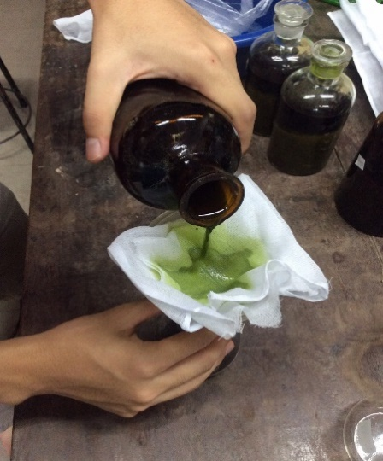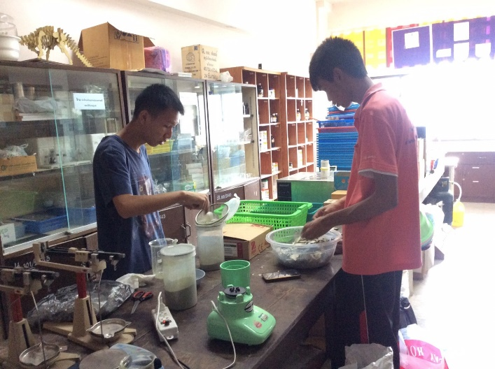

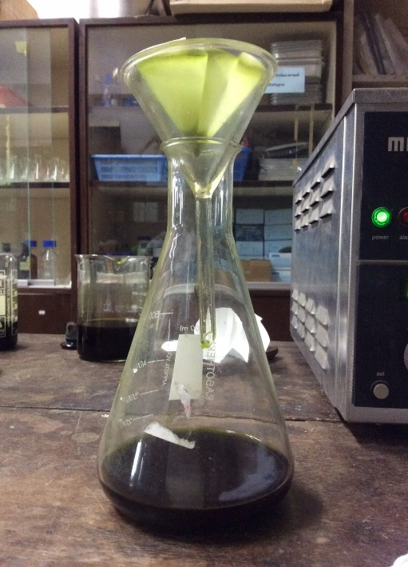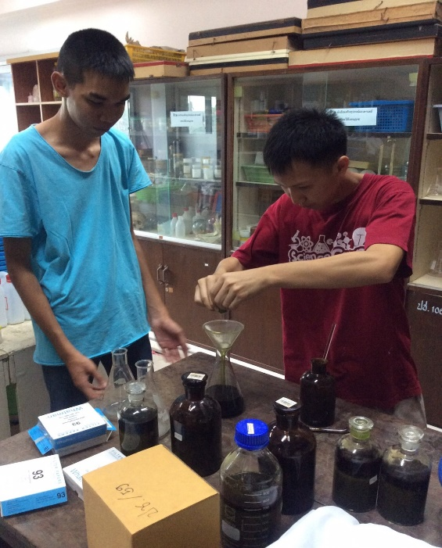

ภาพที่ 3 บิดผ้าขาวบางเพื่อให้สารที่

เหลื่ออยู่ในใบพืชออกมาให้หมด

ภาพที่ 4 กรองสารสกัดหยาบอีกครั้งด้วย

Whatman เบอร์ 1.

ภาพที่ 2 กรองสารสกัดหยาบด้วยผ้าขาวบาง

เพื่อแยกใบออก

ภาพที่ 1 นำใบขนุนมาปั่นให้เป็นผงแล้วกรองผ่านตะแกง

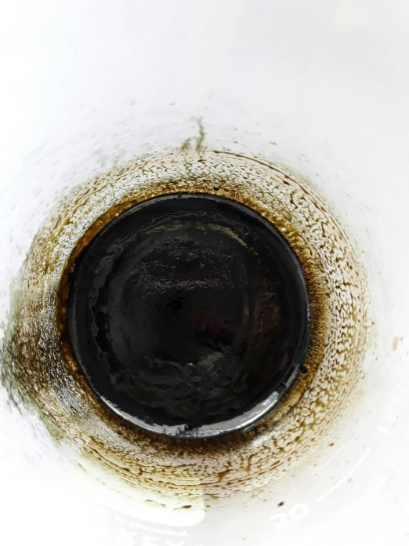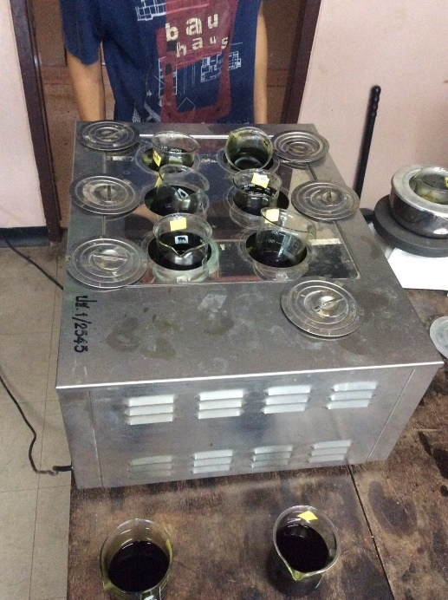

ภาพที่ 6 สารสกัดหยาบจากใบขนุนมีลักษณะเหนียวหนืด

ภาพที่ 5 ระเหยอะซีโตนในสารสกัดหยาบด้วย

อ่างน้ำร้อนอุณหภูมิ 100 องศา

**การเตรียมความเข้มข้น 100 200 400 และ 800 ppm**

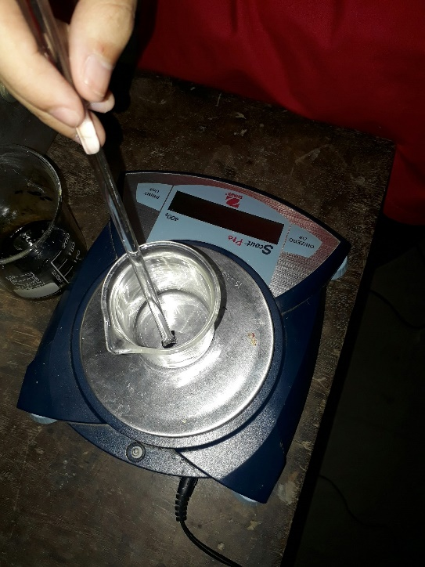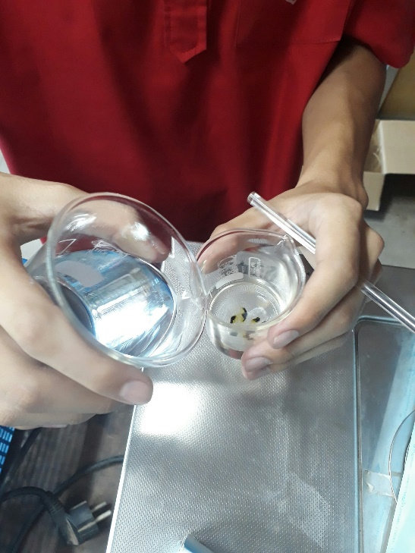

ภาพที่ 8 นำสารสกัดหยาบที่ชั่งละลายด้วย

Ethyl alcohol 95% 200 มิลลิลิตร

ภาพที่ 7 ชั่งสารสกัดหยาบจากใบขนุนที่ได้

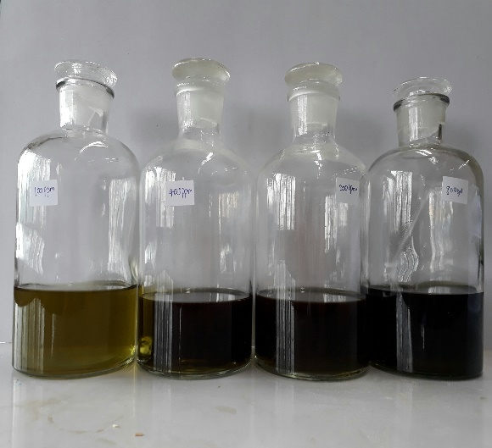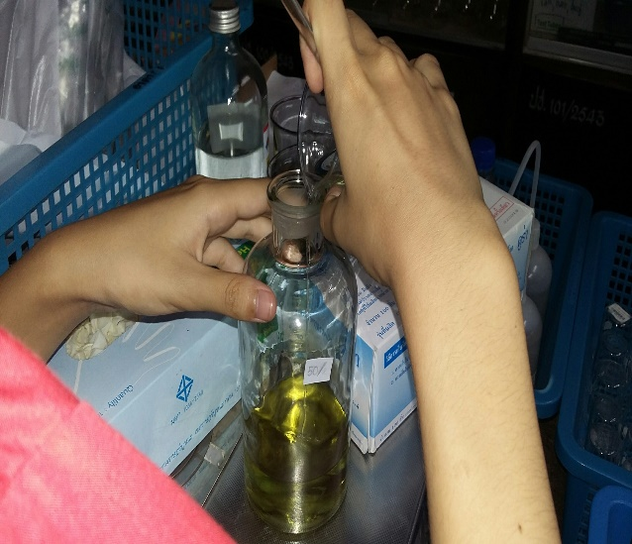

**ทดสอบแทนนินในสารสกัดหยาบจากใบขนุนที่สกัดด้วยใบ 200 กรัม**

ภาพที่ 10 สารสกัดขวามเข้มข้น 100 200 400

800 ppm ตามลำดับ

ภาพที่ 9 เทสารที่ละลายแล้วลงขวดเก็บสาร

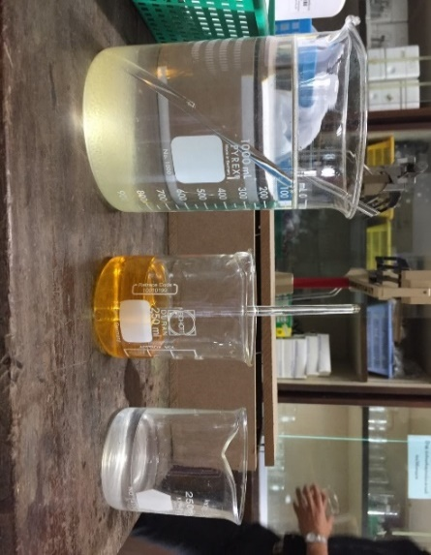

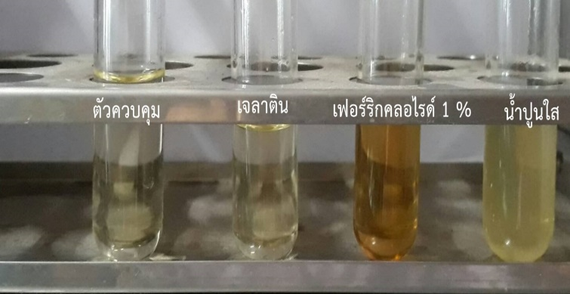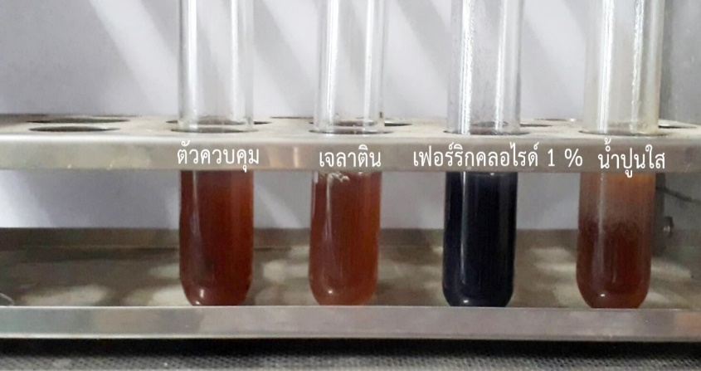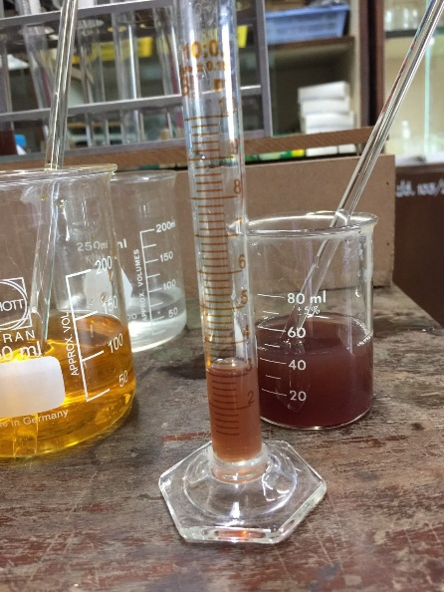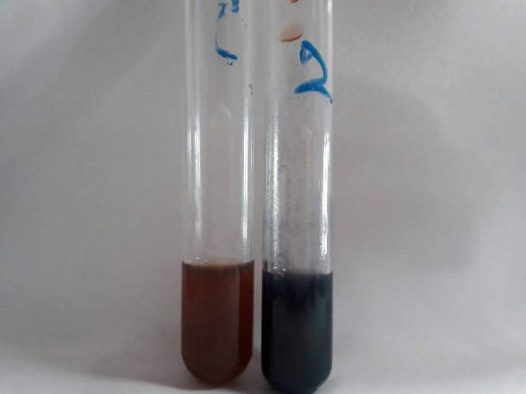

ภาพที่ 14 ผลการทดสอบกรดแทนนิก

ภาพที่ 13 ตรวงสารเพื่อนำไปใช้ทดสอบ

ภาพที่ 12 ผลทดสอบของสารสกัดหยาบจากใบขนุน

ภาพที่ 11 เจลาติน เฟอร์ริกคลอไรด์ 1 %

และ น้ำปูนใส

ภาพที่ 17 ผลการทดสอบสารสกัดหยาบ กับ น้ำปูนใส

ภาพที่ 15 ผลการทดสอบสารสกัดหยาบ กับ เจลาติน

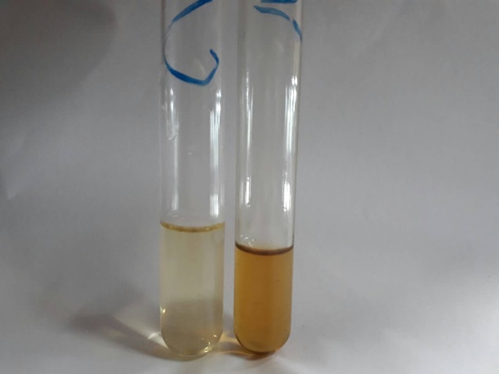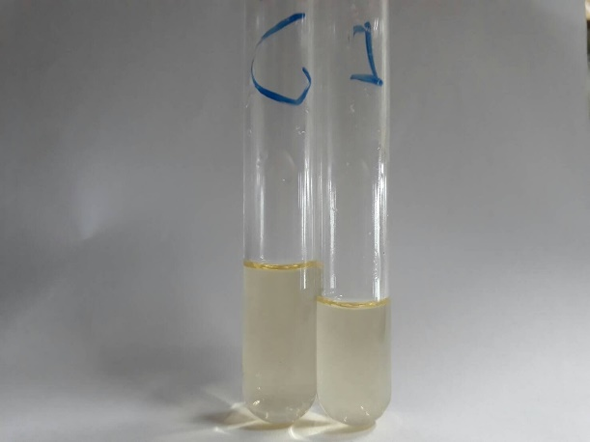

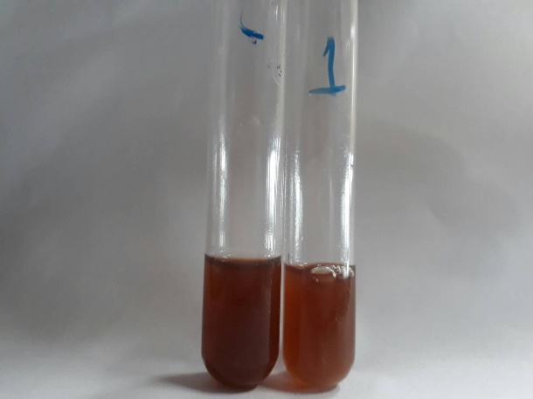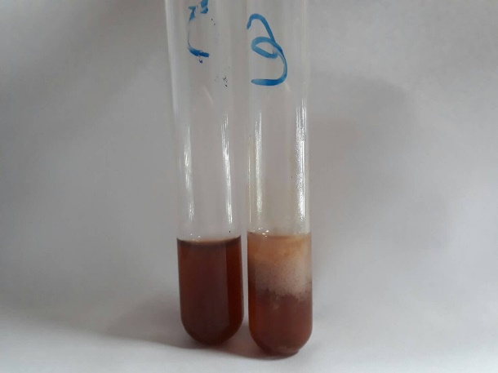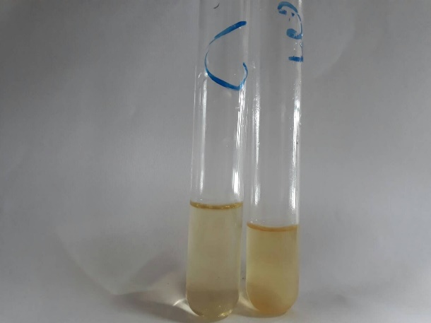

ภาพที่ 20 ผลการทดสอบกรดแทนนิก กับ น้ำปูนใส

ภาพที่ 19 ผลการทดสอบกรดแทนนิก กับ

เฟอร์ริกคลอไรด์

ภาพที่ 18 ผลการทดสอบกรดแทนนิก กับ เจลาติน

ภาพที่ 16 ผลการทดสอบสารสกัดหยาบ

กับเฟอร์ริกคลอไรด์

**การทดสอบฟลาโวนอยด์**

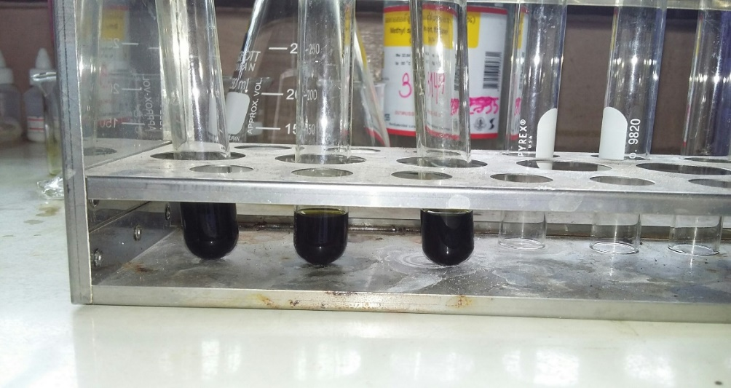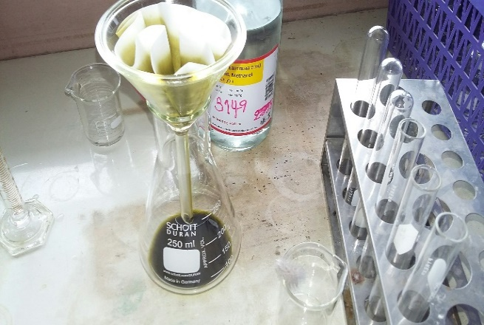

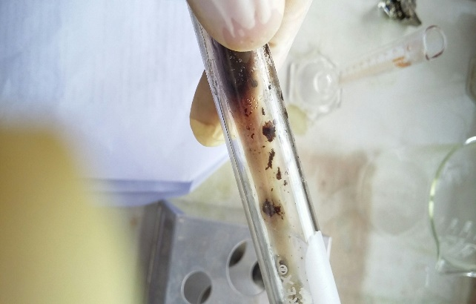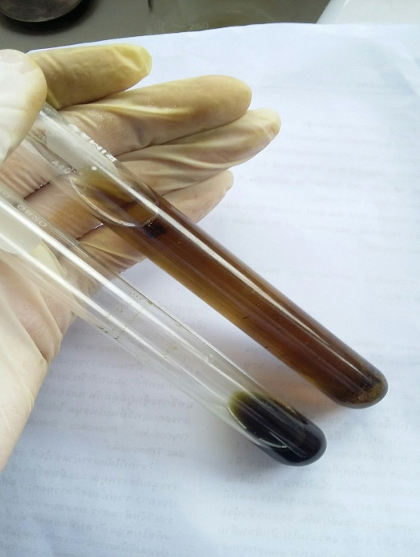**การทดสอบซาโปนิน**

ภาพที่ 24 ผลการทดสอบลิวโคแอนโธไซยานิน

ภาพที่ 23 ผลการทดสอบ ฟลาโวน ฟลาโวโนน

และ ฟลาโวนอล

ภาพที่ 22 **การทดสอบหา ฟลาโวน ฟลาโวนอล**

**ฟลาโวโนน และ ลิวโคแอนโธไซยานิน**

ภาพที่ 21 กรองสารสกัดที่ละลายด้วย ปิโตเลียมอีเทอร์

และเมททานอล

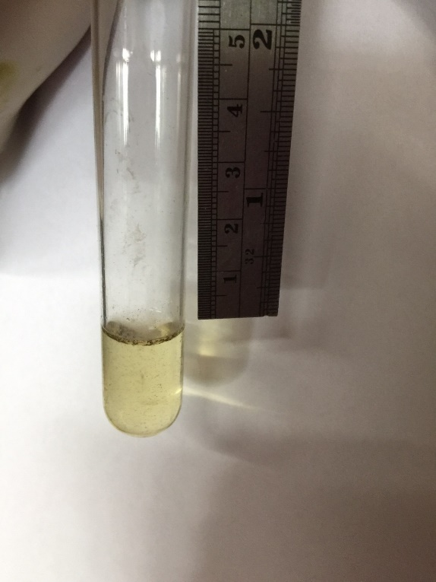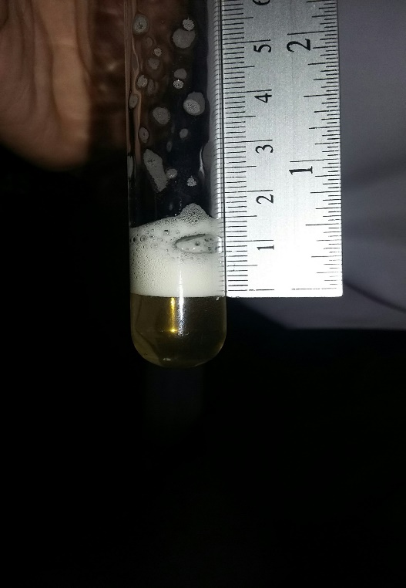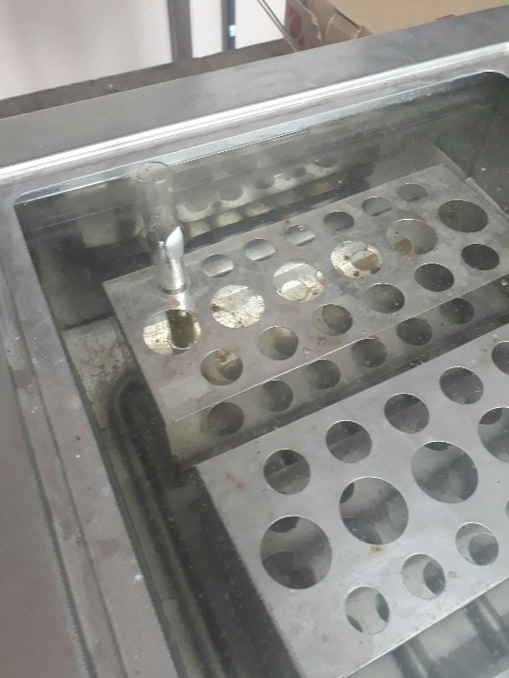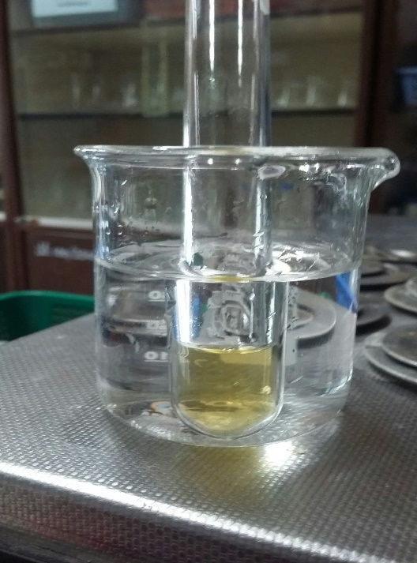

ภาพที่ 26 ทำให้สารเย็นโดยการแช่ใน

น้ำกลั่น

ภาพที่ 28 ผลการเขย่าหลังเติมกรดซัลฟิวริกเจือจาง

ภาพที่ 27 ผลการเขย่า 1 นาที ของใบแห้ง

ผสมกับน้ำกลั่น 5 มิลลิลิตร

ภาพที่ 25 ต้มใบแห้ง 0.1 กรัม ผสมกับ

น้ำกลั่น 5 มิลลิลิตร 5 นาที

**การทดสอบประสิทธิภาพสารสกัดหยาบจากใบขนุนความเข้มข้น 100 200 400 และ 800 ppm ที่มีผลต่อการกำจัดลูกน้ำยุง**

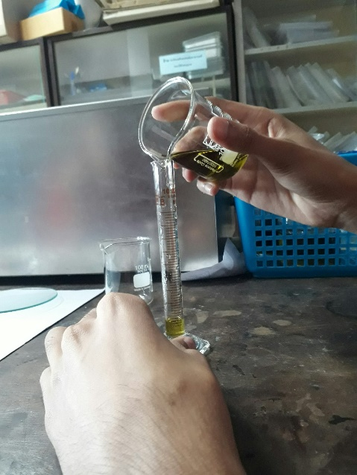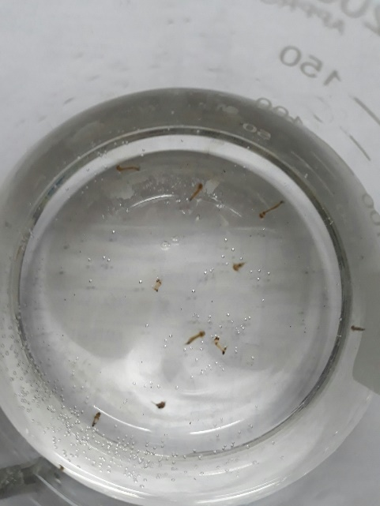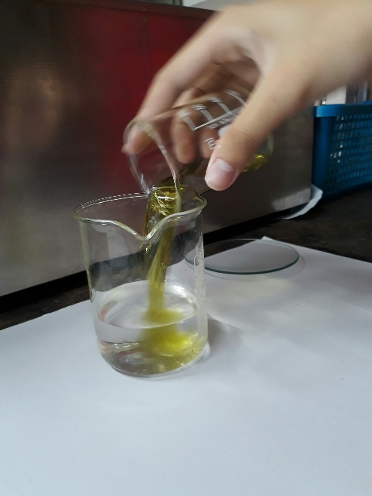

ภาพที่ 32 ภาพรวมสารและอุปกรการทดสอบ

ภาพที่ 29 ตรวงสารสกัดในแต่ละ ppm

ปริมาตร 20 มิลลิลิตร

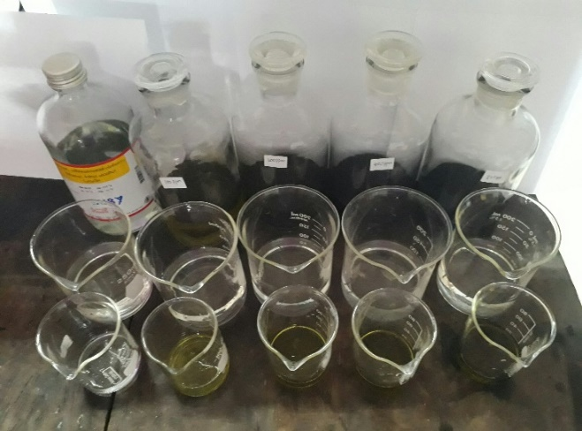

ภาพที่ 31 ทดสอบสารสกัดหยาบ

ภาพที่ 30 เตรียมลูกน้ำ 10 ตัว ในน้ำกลั่น 80 มิลลิลิตร